**APLIKASI** **PEMESANAN LAYANAN LAUNDRY DAN MANAJEMEN PESANAN PADA AWAN LAUNDRY EXPRESS**

**TIU2201 PROYEK 3 TAHUN AJARAN 2023/2024**



**Disusun Oleh:**

1. **Wisnu Arif; 2203059**
2. **Ryannanda Maulana Habibi; 2203057**
3. **Mardhiyatus Sholihah; 2203047**

KELOMPOK 1

KELAS: D3TI 2B

**TEKNIK INFORMATKA**

**POLITEKNIK NEGERI INDRAMAYU**

Jl. Lohbener Lama No. 8 Lohbener Legok Kabupaten Indramayu Jawa Barat

Kode Pos 45252 Telp. (0234) 5746464

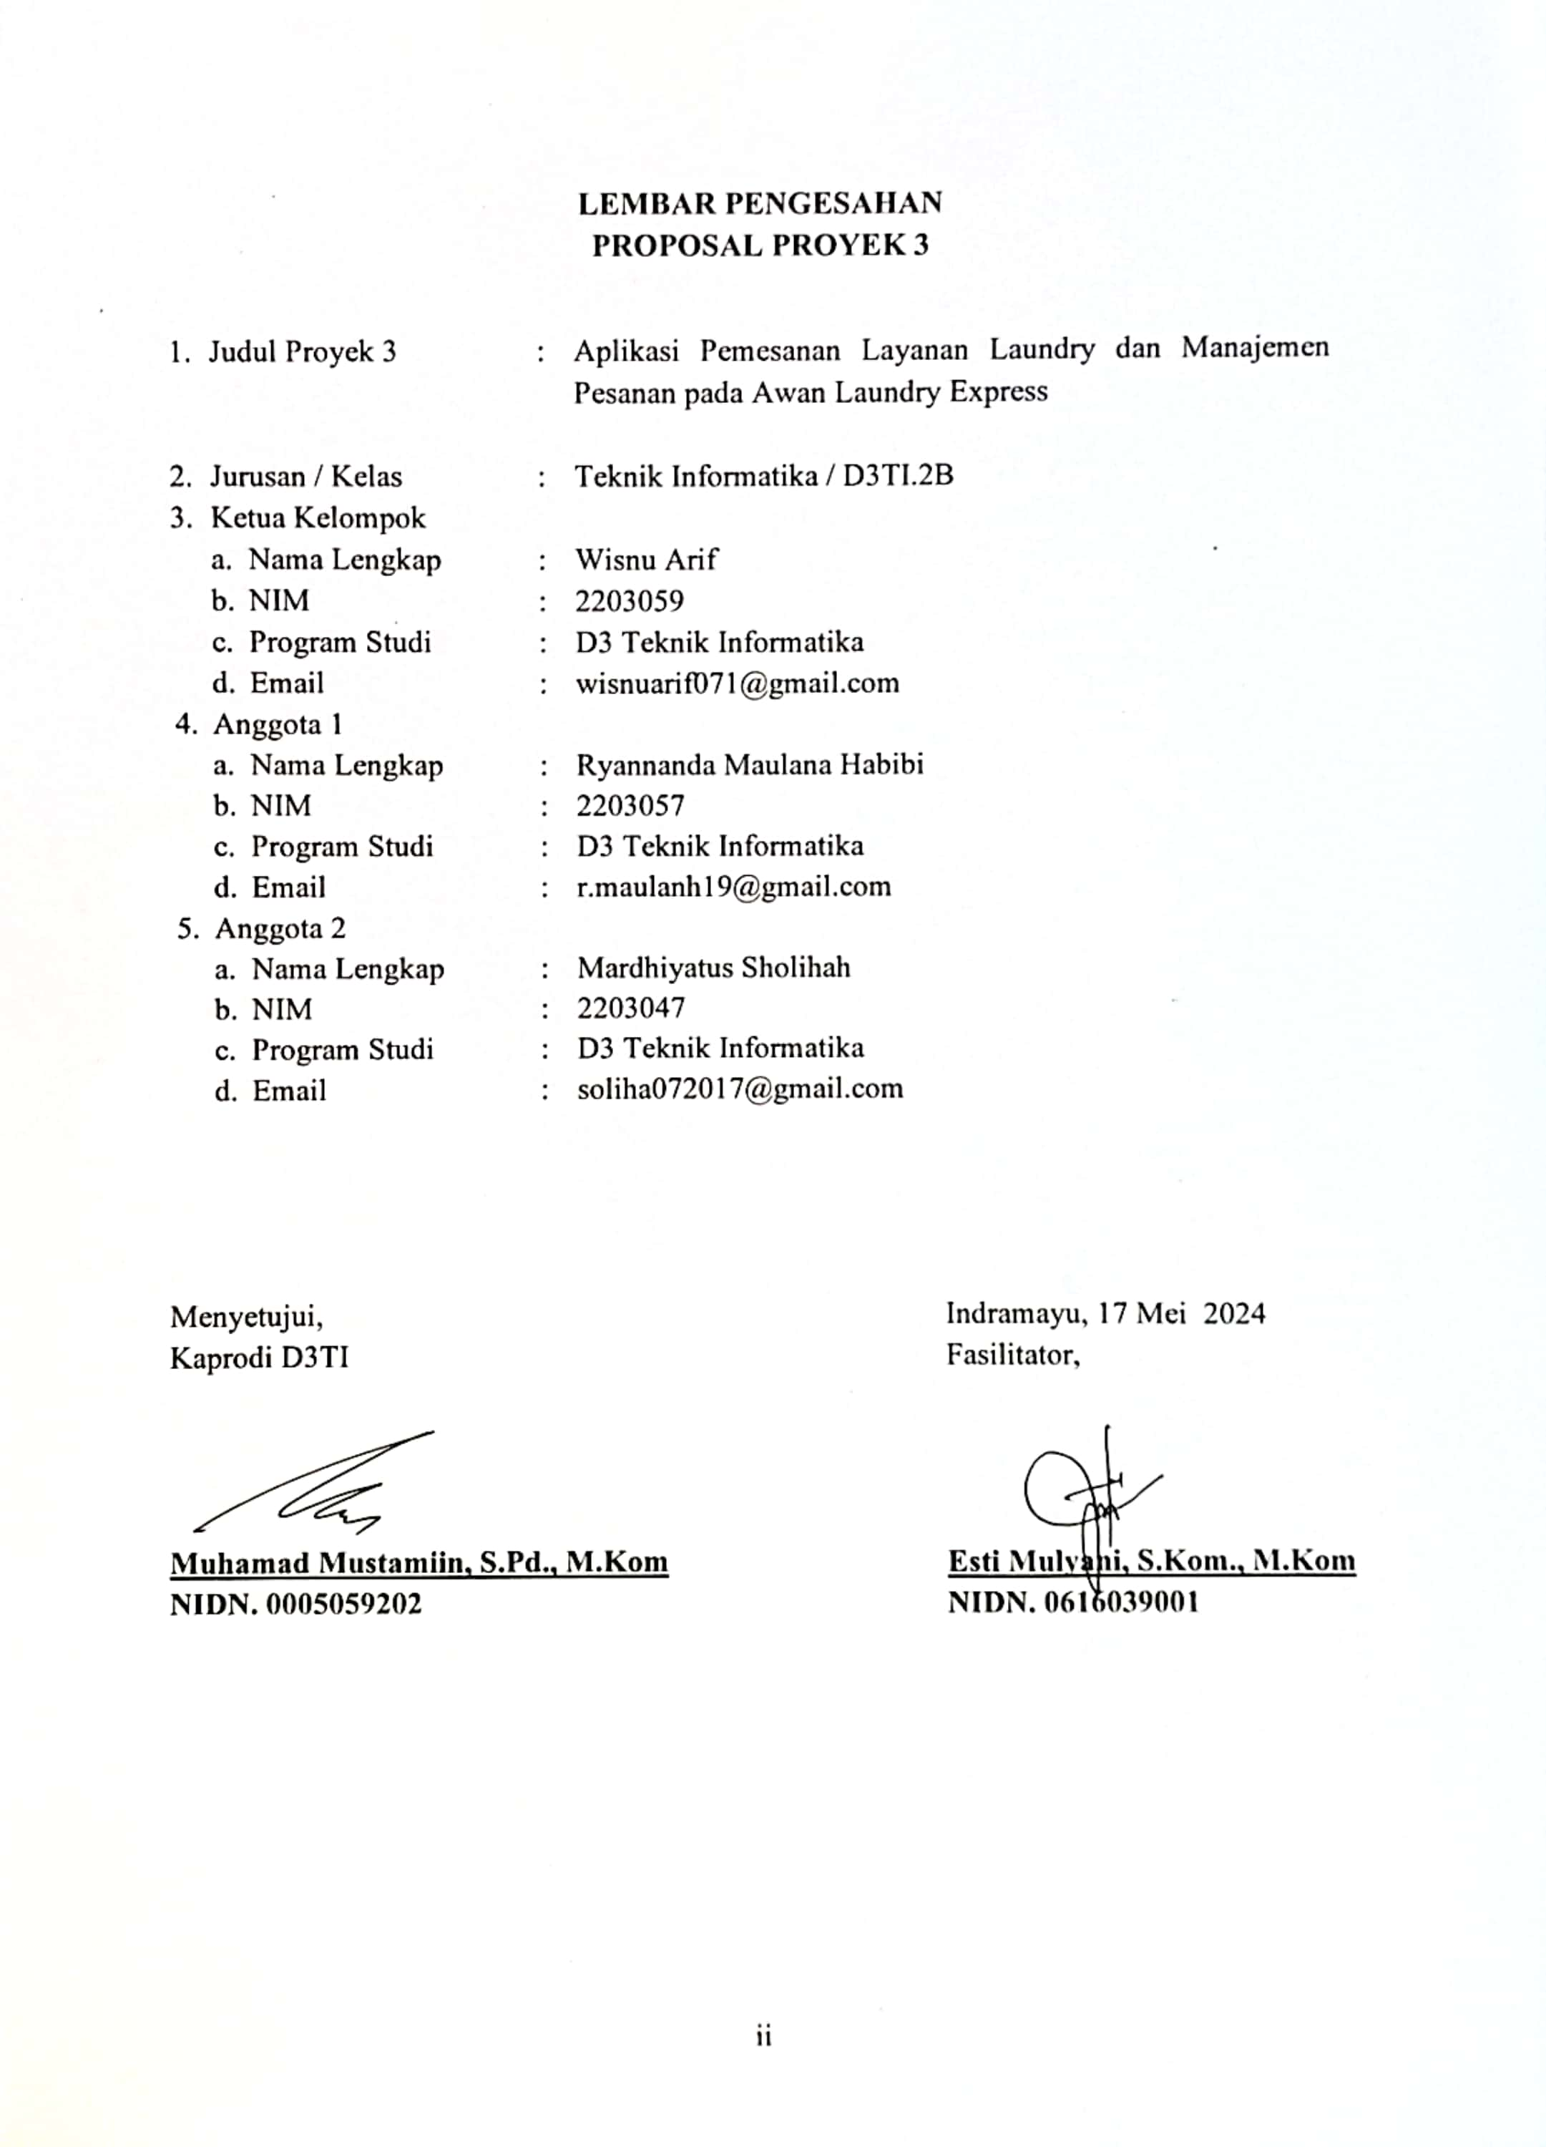

LEMBAR PENGESAHAN  
PROPOSAL PROYEK 3

DAFTAR ISI

DAFTAR ISI iii

DAFTAR TABEL iv

DAFTAR GAMBAR v

DAFTAR SINGKATAN vi

ABSTRAK vii

*ABSTRACT* viii

KATA PENGANTAR ix

BAB I PENDAHULUAN 1

1.1 Latar Belakang 1

1.2 Rumusan Masalah 2

1.3 Batasan Masalah 2

1.4 Tujuan Proyek 2

1.5 Manfaat Proyek 2

1.6 Sistematika Penulisan 3

BAB II METODE PELAKSANAAN 4

2.1 Metode, Alat dan Bahan 4

2.2 Alur pengerjaan Proyek 7

2.3 Jadwal Kegiatan 8

BAB III RANCANGAN SISTEM 9

3.1 Tentang Aplikasi 9

3.2 Flowchart Aplikasi 11

3.3 Use Case Diagram 28

3.4 Entity Relation Diagram 29

3.5 Desain Mockup Aplikasi 30

BAB IV EXPEKTASI HASIL 40

4.1 Hasil Yang Diharapkan 40

DAFTAR PUSTAKA 41

LAMPIRAN-LAMPIRAN 42

Lampiran 1. Surat Kesediaan Mitra 42

Lampiran 2. Hasil Wawancara Dengan Mitra 43

Lampiran 3. Dokumentasi Kegiatan 44

DAFTAR TABEL

Tabel 2.3 Jadwal Kegiatan Proyek 3 8

DAFTAR GAMBAR

Gambar 1. Metode Agile 4

Gambar 2. Logo Aplikasi Awan Laundry 9

Gambar 3. Flowchart Login dan Registrasi 11

Gambar 4. Flowchart Pemesanan Layanan Jasa Laundry 12

Gambar 5. Flowchart Pembayaran 13

Gambar 6. Flowchart Pembuatan Akun Toko 14

Gambar 7. Flowchart Pengaturan Akun Toko 15

Gambar 7.1 Flowchar Pengaturan Akun Toko 16

Gambar 7.2 Flowchart Pengaturan Akun Toko 17

Gambar 7.3 Flowchart Pengaturan Akun Toko 18

Gambar 7.4 Flowchart Pengaturan Akun Toko 19

Gambar 7.5 Flowchart Pengaturan Akun Toko 20

Gambar 7.6 Flowchart Pengaturan Akun Toko 21

Gambar 7.7 Flowchart Pengaturan Akun Toko 22

Gambar 7.8 Flowchart Pengaturan Akun Toko 23

Gambar 7.9. Flowchart Pengaturan Akun Toko 24

Gambar 8. Flowchart Manajemen Promo Pelanggan 25

Gambar 8.1 Flowchart Manajemen Promo Pelanggan 26

Gambar 8.2 Flowchart Manajemen Promo Pelanggan 27

Gambar 9. Use Case 28

Gambar 10. ERD 29

Gambar 11. Halaman Homepage 30

Gambar 12. Halaman Login dan Registrasi 31

Gambar 13. Halaman Akun Saya-Pelanggan 32

Gambar 14. Halaman Toko Saya 33

Gambar 15. Halaman Layanan Toko Saya 34

Gambar 16. Halaman Kelola Pesanan 35

Gambar 17. Halaman Maps untuk Kurir Antar-Jemput 36

Gambar 18. Halaman Login dan Registrasi Mobile 37

Gambar 19. Halaman Beranda 37

Gambar 20. Halaman Promo Pelanggan Mobile 38

Gambar 21. Halaman Homepage 38

Gambar 22. Halaman Transaksi Mobile 39

DAFTAR SINGKATAN

|  |  |
| --- | --- |
| **IT** | ***Information Technology*** |
| **git** | ***group inclusive tour*** |
| **VsCode** | ***Visual studio code*** |
| **PHP** | ***Hypertext Preprocessor*** |
| **CSS** | ***Cascanding Style Sheets*** |
| **HTML** | ***HyperText Markup Language*** |

ABSTRAK

Dalam era digitalisasi yang pesat saat ini, industri jasa pencucian pakaian mengalami transformasi signifikan dengan meningkatnya kebutuhan konsumen akan layanan yang praktis dan efisien. Awan Laundry Express, sebagai salah satu penyedia layanan laundry, memerlukan platform digital untuk mengotomatisasi dan menyederhanakan proses pemesanan serta manajemen pesanan. Proyek ini bertujuan untuk mengembangkan aplikasi *E-Commerce* pemesanan layanan laundry dan manajemen pesanan yang dapat meningkatkan efisiensi proses bisnis dan kenyamanan pelanggan. Metode Agile diterapkan dalam pengembangan aplikasi ini, yang mencakup tahap perencanaan, desain, pengembangan, pengujian, implementasi, dan peluncuran. Platform digital yang dihasilkan akan memungkinkan pelanggan melakukan pemesanan secara online, mengelola pesanan, serta menentukan prioritas pengantaran dan penjemputan berdasarkan jarak terdekat antar pelanggan. Hasil yang diharapkan dari implementasi aplikasi ini meliputi kemudahan dalam pemesanan layanan laundry, pengelolaan pesanan yang lebih efisien, dan optimalisasi pengantaran serta penjemputan laundry. Selain itu, proyek ini memberikan manfaat bagi mahasiswa dalam menerapkan ilmu perkuliahan ke industri nyata, melatih hardskill dalam pengembangan aplikasi, dan memahami tahapan perancangan serta pembuatan aplikasi.

Kata kunci : Laundry, Platform Digital, Agile, *E-Commerce*

*ABSTRACT*

*In today's rapidly advancing digital era, the laundry service industry is undergoing significant transformation due to the increasing consumer demand for practical and efficient services. Awan Laundry Express, as a laundry service provider, requires a digital platform to automate and simplify the ordering and order management processes. This project aims to develop an E-Commerce application for laundry service ordering and order management, which can enhance business process efficiency and customer convenience. The Agile method is applied in the development of this application, encompassing planning, design, development, testing, implementation, and launch stages. The resulting digital platform will enable customers to place orders online, manage orders, and prioritize delivery and pickup based on the nearest customer location. Expected outcomes from the implementation of this application include ease in ordering laundry services, more efficient order management, and optimized delivery and pickup processes. Additionally, this project provides benefits for students in applying their academic knowledge to the real industry, honing their hard skills in application development, and understanding the stages of application design and creation.*

*Keywords: Laundry, Digital Platform, Agile, E-Commerce*

KATA PENGANTAR

Puji syukur kami panjatkan kepada Allah SWT atas rahmat dan karunia-Nya sehingga kami dapat menyelesaikan proposal ini dengan baik. Dalam upaya menghasilkan mahasiswa yang cerdas, dan inovatif serta penuh dengan rasa tanggung jawab.

Proyek merupakan salah satu mata kuliah penunjang di luar teori sekolah, khususnya di Politeknik. Dimana proyek ini sebagai wadah pembelajaran untuk yang siap bekerja. Pada mata kuliah proyek ini berupaya menghasilkan karya dengan melakukan kerja sama antara pihak Mitra dan Mahasiswa.

Terbuatnya proposal ini tentunya berkat dukungan dan doa dari orang-orang yang membantu baik secara langsung ataupun secara tidak langsung dalam penulisan proposal ini. Maka pada kesempatan kali ini penulis mengucapkan terimakasi yang sebesar-besarnya kepada yang terhormat:

1. Ibu Siti Humaero sebagai pemilik Awan Laundry Express selaku Mitra dalam Proyek ini
2. Ibu Esty Mulyani, S.Kom., M.Kom. selaku Dosen Fasilitator serta atas bimbingan, saran dan motivasi yang diberikan
3. Bapak Salamet Nur Himawan, M.Si. atas bimbingan, saran dan motivasi yang di berikan.
4. Bapak Kurnia Adi Cahyano,ST.,. M.Kom atas bimbingan, saran dan motivasi yang di berikan
5. Teman-teman dan keluarga sebagai pendukung dan motivasi yang diberikan

Indramayu, 17 Mei 2024

Penulis

BAB I   
PENDAHULUAN

Latar Belakang

Dalam era digitalisasi yang pesat seperti saat ini, perkembangan teknologi informasi telah membawa dampak yang signifikan di berbagai sektor, termasuk dalam bidang layanan jasa. Salah satu sektor yang mengalami transformasi yang signifikan adalah industri jasa pencucian pakaian atau express. Di tengah kebutuhan konsumen yang semakin meningkat untuk mendapatkan layanan pencucian pakaian yang praktis dan efisien, serta pada saat yang sama meminimalisir penggunaan tenaga dan waktu, kehadiran layanan express menjadi sangat penting.

Saat ini, pelanggan tidak hanya mencari layanan pencucian pakaian yang dapat memberikan hasil bersih dan rapi, tetapi juga mencari kemudahan dalam proses pemesanan, pengambilan, dan pengantaran pakaian. Layanan-layanan tambahan seperti jasa express, antar-jemput, serta berbagai promo dan diskon menjadi nilai tambah yang diharapkan oleh pelanggan. Hal ini menimbulkan kebutuhan akan sistem manajemen yang efisien dalam mengelola pesanan dan menyampaikan informasi antara pelanggan dan penyedia jasa pencucian pakaian.

Dalam konteks ini, platform digital menjadi solusi yang tepat untuk memenuhi kebutuhan tersebut. Dengan platform digital, proses pemesanan jasa pencucian pakaian dapat diotomatiskan dan disederhanakan. Pelanggan dapat dengan mudah melakukan pemesanan secara online melalui aplikasi atau situs web yang tersedia, serta memilih layanan tambahan yang diinginkan. Di sisi lain, penyedia jasa pencucian pakaian juga akan mendapatkan manfaat dari platform digital ini dalam hal manajemen pesanan dan layanan, memungkinkan mereka untuk meningkatkan efisiensi operasional dan meningkatkan kepuasan pelanggan.

Dengan demikian, kami tertarik melakukan observasi pada Awan Laundry Express untuk pengembangan platform digital untuk jasa pencucian pakaian (Laundry) guna meningkatkan pengalaman pelanggan dan membantu penyedia jasa untuk mengoptimalkan proses bisnis mereka. Ini merupakan langkah progresif yang sejalan dengan perkembangan teknologi informasi, yang dapat memperluas pangsa pasar industri jasa pencucian pakaian dalam hal efisiensi dan pelayanan.

* 1. Rumusan Masalah

1. Bagaimana alur pemesanan dan manajemen pesanan yang diterapkan oleh Awan Laundry Express?
2. Teknologi informasi apa saja yang sudah digunakan oleh Awan Laundry Express?
3. Bagaimana merancang dan mengimplementasikan platform digital yang dapat memfasilitasi proses bisnis secara efisien bagi Awan Laundry Express?
   1. Batasan Masalah

Terdapat batasan untuk menghindari terjadinya penyimpangan dan pelebaran pada pokok permasalahan, yaitu sebagai berikut :

1. Proyek 3 ini untuk mengembangkan aplikasi terkait pemesanan layanan laundry dan manajemen pesanan di Awan Laundry Express.
2. Platform digital berupa aplikasi yang dibuat memiliki fitur utama yaitu pemesanan layanan dan sistem antar-jemput laundry.
3. Ruang lingkup pengerjaan proyek 3 menghasilkan output berupa aplikasi berbasis website dan aplikasi mobile.
   1. Tujuan Proyek

Berdasarkan rumusan masalah diatas, adapun tujuan dari dibuatnya proyek ini adalah

1. Mengembangkan aplikasi pemesanan layanan laundry dan manajemen pesanan Awan Laundry Express.
2. Meningkatkan efesiensi proses bisnis Awan Laundry Express melalui pengembangan aplikasi pemesanan layanan laundry dan manajemen pesanan.
3. Meningkatkan kenyamanan pelanggan dalam proses pemesanan jasa Laundry di Awan Laundry Express.
   1. Manfaat Proyek

Manfaat bagi Toko Laundry:

1. Proses bisnis menjadi lebih mudah dengan menerapkan platform digital pemesanan layanan laundry.
2. Memudahkan pengelolaan manajemen pesanan sehingga meningkatkan pangsa pasar.
3. Pekerjaan kurir antar-jemput dalam pendistribusian pesanan jasa laundry menjadi lebih efektif karena sistem yang mampu menentukan lokasi mana dulu yang efesien untuk di datangi.

Manfaat bagi pelanggan:

1. Memudahkan proses pemesanan jasa layanan laundry di Aplikasi Awan Laundry Express
2. Memudahkan transaksi pemesanan
3. Mendapatkan informasi layanan hingga promo serta diskon layanan yang disediakan pada Aplikasi Awan Laundry Express dengan mudah

Manfaat bagi mahasiswa:

1. Sebagai sarana dalam penerapan ilmu di perkuliahan kepada masyarakat dan industri.
2. Mengetahui bagaimana tahapan dalam perancangan dan pembuatan aplikasi yang diterapkan langsung kepada masyarakat dan industri.
3. Sebagai sarana melatih hardskill dalam pengembangan aplikasi.
   1. Sistematika Penulisan

Penyusunan sistematika penulisan yang terdiri dari IV BAB yaitu sebagai berikut :

**BAB I : PENDAHULUAN**

Pada bab ini dijelaskan latar belakang, rumusan masalah yang akan dibahas, Batasan masalah yang akan di bahas, tujuan pembuatan proyek yang dikerjakan, manfaat dari proyek yang dikerjakan, dan sistematika penulisan.

**BAB II : METODE PELAKSANAAN**

Pada bab ini dijelaskan metode yang digunakan dalam penelitian meliputi langkah kerja pembuatan proyek, alat dan bahan yang digunakan, serta tahapan dan alur pengerjaan proyek.

**BAB III : RANCANGAN SISTEM**

Pada bab ini dijelaskan rancangan/design sistem proyek yang dikerjakan.

**BAB IV : EKSPEKTASI HASIL**

Pada bab ini dituliskan Hasil dari pengerjaan proyek yang diharapkan.

BAB II   
METODE PELAKSANAAN

2. Metode, Alat dan Bahan

### 2.1.1 Metode Agile

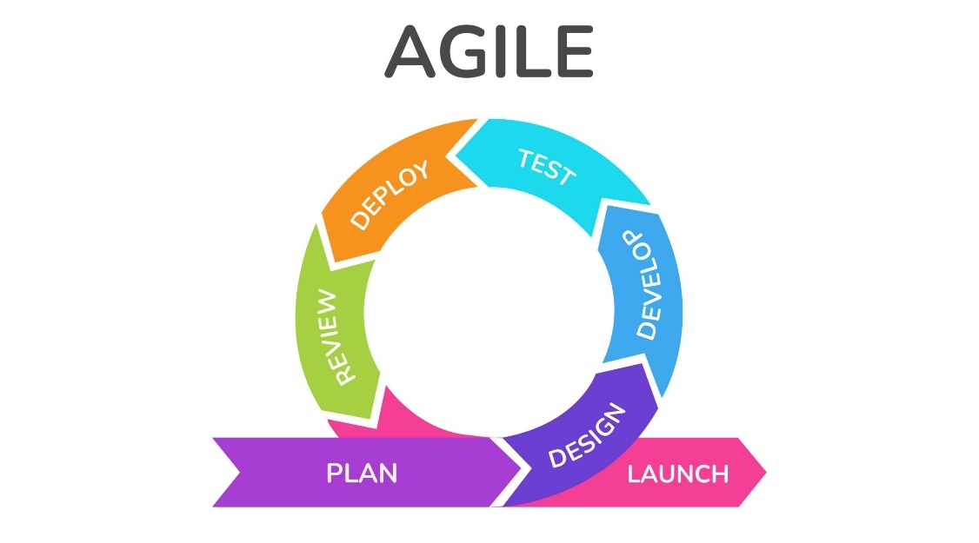

Gambar 1. Metode Agile

1. *Plan*

Tahap ini mencakup proses perencanaan awal di mana tim proyek dan pihak yang berkepentingan mengidentifikasi tujuan produk, memahami kebutuhan pengguna, dan menyusun backlog produk yang berisi daftar fitur atau item-item kerja yang akan dilakukan selama pengembangan.

1. *Design*

Setelah pemahaman awal tentang produk terbentuk, tim mulai merencanakan secara rinci bagaimana produk akan dibangun. Mereka membuat desain tata letak, alur pengguna, dan antarmuka pengguna yang menggambarkan pengalaman pengguna yang diinginkan. Desain ini akan menjadi panduan bagi tim pengembangan selama proses implementasi.

1. *Develop*

Tahap pengembangan adalah ketika tim mulai mengerjakan item-item kerja yang telah ditentukan dalam sprint tersebut. Mereka mengimplementasikan kode, membangun fitur, dan terus berkolaborasi untuk memastikan bahwa progress berjalan sesuai dengan rencana dan tidak ada hambatan yang signifikan.

1. *Test*

Setelah pengembangan selesai, produk harus diuji secara menyeluruh untuk memastikan bahwa itu berfungsi sebagaimana mestinya dan memenuhi standar kualitas yang telah ditetapkan. Ini meliputi pengujian fungsional untuk memverifikasi bahwa semua fitur berjalan dengan benar, serta pengujian non-fungsional seperti pengujian kinerja dan keamanan.

1. *Deploy*

Setelah produk berhasil melewati pengujian, itu siap untuk diimplementasikan dan diluncurkan ke lingkungan produksi. Tim bertanggung jawab untuk mengonfigurasi infrastruktur yang diperlukan, mempersiapkan data, dan mengunggah aplikasi ke server atau platform yang relevan.

1. *Review*

Tahap ulasan melibatkan peninjauan hasil kerja yang telah dilakukan. Tim proyek mengevaluasi kualitas produk, kesesuaian dengan kebutuhan pengguna, dan keselarasan dengan visi proyek. Umpan balik dari pihak yang berkepentingan juga diambil untuk memastikan bahwa produk memenuhi harapan mereka

1. *Launch*

Pada tahap terakhir ini, produk siap untuk diluncurkan kepada pengguna akhir atau pasar. Ini melibatkan strategi peluncuran yang mencakup pemasaran, promosi, dan dukungan pelanggan yang sesuai untuk memastikan adopsi yang sukses dan keberhasilan produk.

2.1.2 Alat dan Bahan

1. Microsoft Word

Microsoft Word adalah sebuah program pengolah kata yang dikembangkan oleh Microsoft. Digunakan untuk membuat, mengedit, dan mengatur dokumen dalam format teks.

1. Draw IO

Draw io merupakan salah satu aplikasi untuk menggambar diagram secara online.

1. Visual Studio Code

Visual Studio Code atau VSCode adalah aplikasi kode editor yang dapat di pakai untuk berbagai bahasa pemrograman. Pada aplikasi ini memiiki fitur seperti penyorotan sintaksis, penyelesaian kode, kutipan kode, merefaktor kode, pengawakutuan, dan Git.

1. XAMPP

XAMPP atau disebut juga sebagai standalone merupaka media atau web server localhost yang bisa digunakan secara offline. Melalui XAMPP, pengguna dapat mengelola database yang berada di localhost tanpa memerlukan akses internet.

1. PhpMyAdmin

PhpMyAdmin merupakan sebuah aplikasi website open source yang ditulis dengan bahasa pemrograman PHP, XHTML, CSS, JavaScript dan berfungsi untuk mengelola database MySQL dalam bentuk tampilan website.

1. Composer

Composer adalah aplikasi yang digunakan untuk mengelola dan mengatur dependensi seperti *library*, *framefork*, atau paket lain yang diperlukan dalam proyek php.

1. Laravel

Laravel meruapakan *framework* php yang open source dan berisi banyak modul dasar untuk mengoptimalkan kinerja php dalam pengembangan aplikasi web. Laravel dapat membuat web development menjadi lebih cepat, lebih aman, dan lebih simple.

1. Figma

Figma merupakan alat desain berbasis cloud yang digunakan untuk membuat dsain user interface, website, dan aplikasi mobile.

1. Laptop

Laptop merupakan alat penting bagi mahasiswa dalam melaksanakan tugas proyek. Maka dari ini kegunaan leptop ini berperan penting dalam kegiatan proyek ini.

1. Alur pengerjaan Proyek
2. Identifikasi Masalah

Identifikasi masalah merupakan langkah awal proses untuk menemukan dan mengumpulkan data serta informasi yang dibutuhkan dari lapangan untuk mengetahui masalah atau kebutuhan yang terdapat dalam situasi tertentu melalui survei, wawancara, observasi, atau analisis data.

1. Perancangan sistem

Perancangan sistem merupakan proses merancang dan membuat rencana sistem informasi yang terkait dengan tujuan bisnis dan operasi organisasi. Proses perancangan sistem meliputi analisis kebutuhan, merancang arsitektur sistem, memilih teknologi yang tepat, dan membuat rancangan detail untuk mengimplementasikan sistem informasi.

1. Pembuatan Proyek

Proses pembuatan proyek mencakup pembuatan database, pengembangan aplikasi, integrasi antara aplikasi dengan sistem lain yang sudah ada, dan melakukan pengujian awal terhadap sistem informasi yang sudah dibuat.

1. Pengujian

Pada tahap ini, pengujian dilakukan untuk memastikan bahwa sistem informasi yang telah dibuat dapat bekerja sesuai dengan rencana dan dapat memenuhi kebutuhan pengguna.

1. Perbaikan proyek

Dilakukan setelah hasil pengujian sistem diperoleh. Pada tahap ini, tim pengembang sistem akan melakukan perbaikan kekurangan dan kesalahan dalam sistem, baik dari segi tampilan maupun fitur yang ada di dalamnya.

1. Jadwal Kegiatan

Berikut ini adalah jadwal kegiatan yang diperlukan dalam pengembangan aplikasi pemesana jasa layanan laundry dan manajemen pesanan pada Awan Lundry Express.

|  |  |  |  |  |  |  |  |  |  |  |  |  |  |  |  |  |  |
| --- | --- | --- | --- | --- | --- | --- | --- | --- | --- | --- | --- | --- | --- | --- | --- | --- | --- |
| **No.** | **Keterangan** | **Maret** | | | | **April** | | | | **Mei** | | | | **Juni** | | | |
| 1 | 2 | 3 | 4 | 1 | 2 | 3 | 4 | 1 | 2 | 3 | 4 | 1 | 2 | 3 | 4 |
| 1. | Pembentukan Kelompok |  |  |  |  |  |  |  |  |  |  |  |  |  |  |  |  |
| 2. | Mencari dan menentukan Topik/Judul |  |  |  |  |  |  |  |  |  |  |  |  |  |  |  |  |
| 3. | Wawancara dengan mitra |  |  |  |  |  |  |  |  |  |  |  |  |  |  |  |  |
| 4. | Pembuatan proposal |  |  |  |  |  |  |  |  |  |  |  |  |  |  |  |  |
| 5. | Pengumpulan Data dengan Mitra |  |  |  |  |  |  |  |  |  |  |  |  |  |  |  |  |
| 6. | Pembuatan Aplikasi |  |  |  |  |  |  |  |  |  |  |  |  |  |  |  |  |
| 7. | Uji coba Aplikasi |  |  |  |  |  |  |  |  |  |  |  |  |  |  |  |  |
| 9. | Perbaikan |  |  |  |  |  |  |  |  |  |  |  |  |  |  |  |  |
| 10. | Pembuatan laporan hasil proyek |  |  |  |  |  |  |  |  |  |  |  |  |  |  |  |  |

Tabel 2.3 Jadwal Kegiatan Proyek 3

BAB III  
RANCANGAN SISTEM

2. 1. Tentang Aplikasi

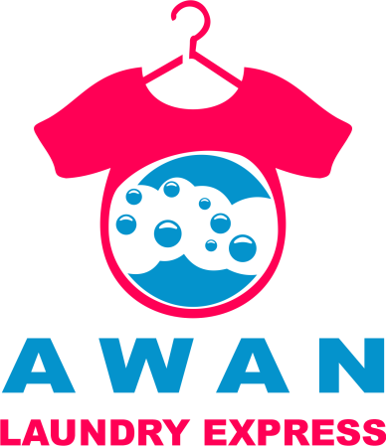

Gambar 2. Logo Aplikasi Awan Laundry

Awan Laundry Express adalah sebuah aplikasi e-commerce yang berfokus dalam pemesanan layanan laundry secara online. Aplikasi ini memungkinkan pengguna untuk melakukan proses pemesanan layanan, transaksi, serta mendapatkan informasi mengenai layanan laundry yang tersedia di toko yang terdaftar, termasuk promo dan diskon yang sedang berlangsung.

Dengan fokus untuk membantu para pelaku UMKM jasa laundry, Awan Laundry Express bertujuan untuk mempermudah proses bisnis dan memperluas pangsa pasar mereka. Aplikasi ini memberikan dukungan kepada pemilik toko dalam mengelola layanan yang mereka tawarkan, mengikuti perubahan dan kebutuhan pasar. Selain itu, Awan Laundry Express juga membantu dalam menentukan prioritas pesanan layanan laundry, sehingga memungkinkan kurir toko untuk melakukan pengantaran atau penjemputan pesanan dengan lebih efisien.

Dengan fitur-fitur yang disediakan, Awan Laundry Express bukan hanya menjadi alat bantu dalam pengelolaan bisnis laundry, tetapi juga sebagai sarana untuk meningkatkan kualitas layanan dan pengalaman pelanggan.

### Fitur-Fitur Utama

1. Pemesanan Layanan Laundry secara online

Pengguna dapat dengan mudah melakukan pemesanan layanan laundry melalui aplikasi ini. Mereka dapat memilih jenis layanan yang diinginkan, serta menentukan waktu pengantaran dan penjemputan yang sesuai dengan jadwal mereka. Proses pemesanan dilakukan secara online, memungkinkan pengguna untuk melakukan transaksi dengan cepat dan efisien tanpa harus mengunjungi toko fisik.

1. Pengelolaan Pesanan Laundry pada Toko

Aplikasi ini juga menyediakan fitur pengelolaan pesanan yang memudahkan pemilik toko dalam mengatur pesanan yang masuk. Mereka dapat melihat daftar pesanan yang sedang diproses, pesanan yang sudah selesai, serta pesanan yang masih dalam antrian.

1. Penentuan Prioritas Pesanan Berdasarkan jarak terdekat antar pelanggan

Salah satu fitur unggulan dari Awan Laundry Express adalah kemampuannya untuk menentukan prioritas pesanan berdasarkan jarak terdekat antara pelanggan. Aplikasi secara otomatis mengidentifikasi pesanan yang berasal dari lokasi terdekat dan memberikan prioritas dalam pengantaran atau penjemputan. Hal ini membantu kurir toko dalam merencanakan rute pengantaran yang efisien dan mengurangi waktu tunggu bagi pelanggan.

* 1. Flowchart Aplikasi

### Flowchart Login dan Registrasi

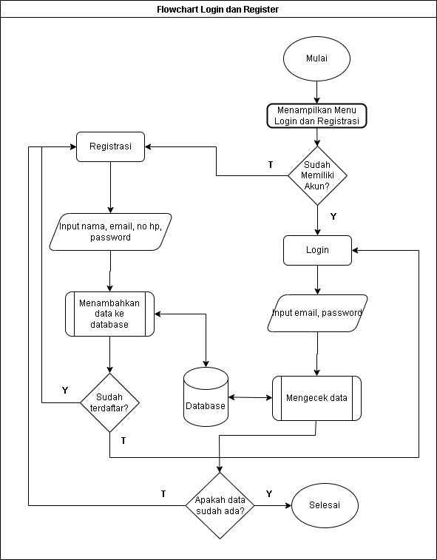

Gambar 3. Flowchart Login dan Registrasi

### Flowchart Pemesanan Layanan Jasa Laundry

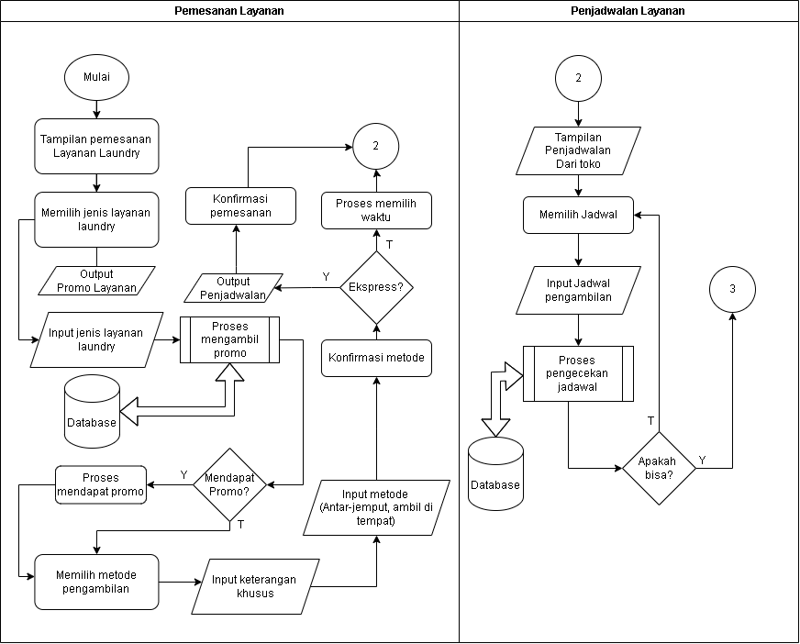

Gambar 4. Flowchart Pemesanan Layanan Jasa Laundry

### Flowchart Pembayaran

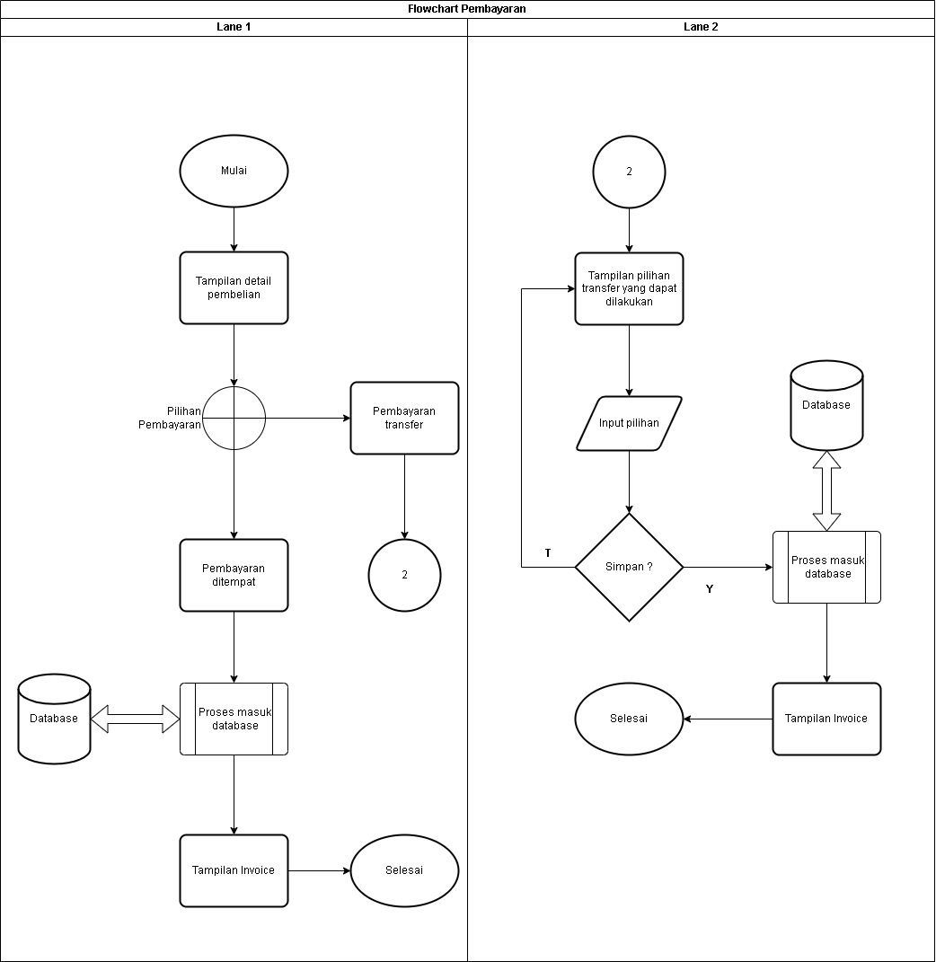

Gambar 5. Flowchart Pembayaran

### Flowchart Pembuatan Akun Toko

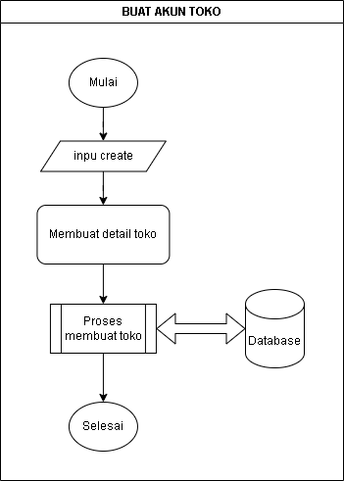

Gambar 6. Flowchart Pembuatan Akun Toko

### Flowchart Pengaturan Akun Toko

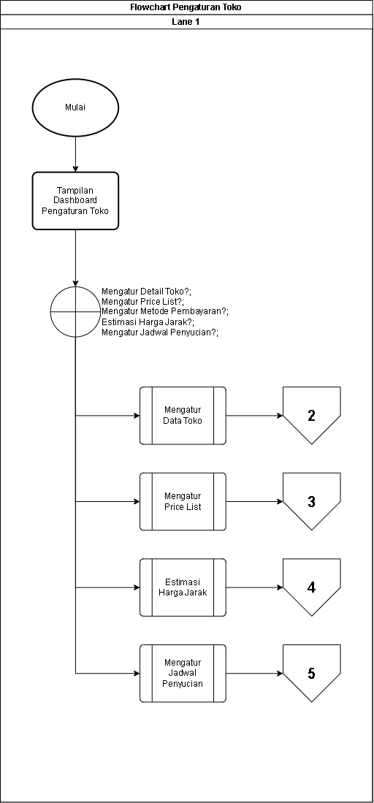

Gambar 7. Flowchart Pengaturan Akun Toko

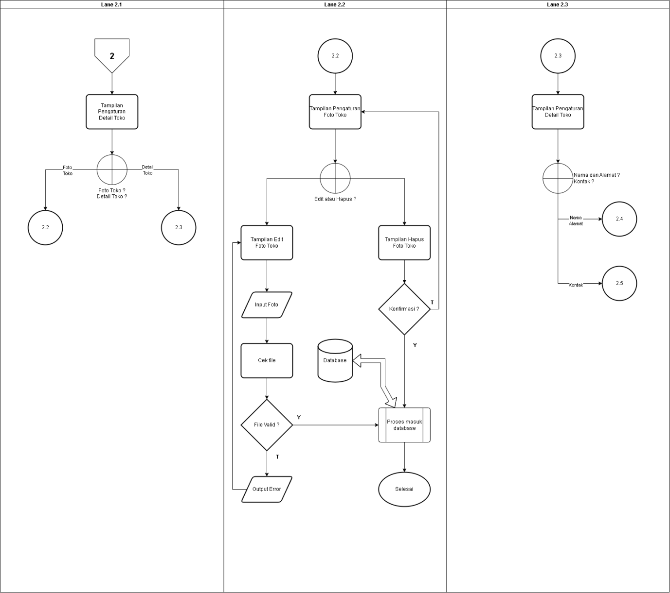

Gambar 7.1 Flowchar Pengaturan Akun Toko

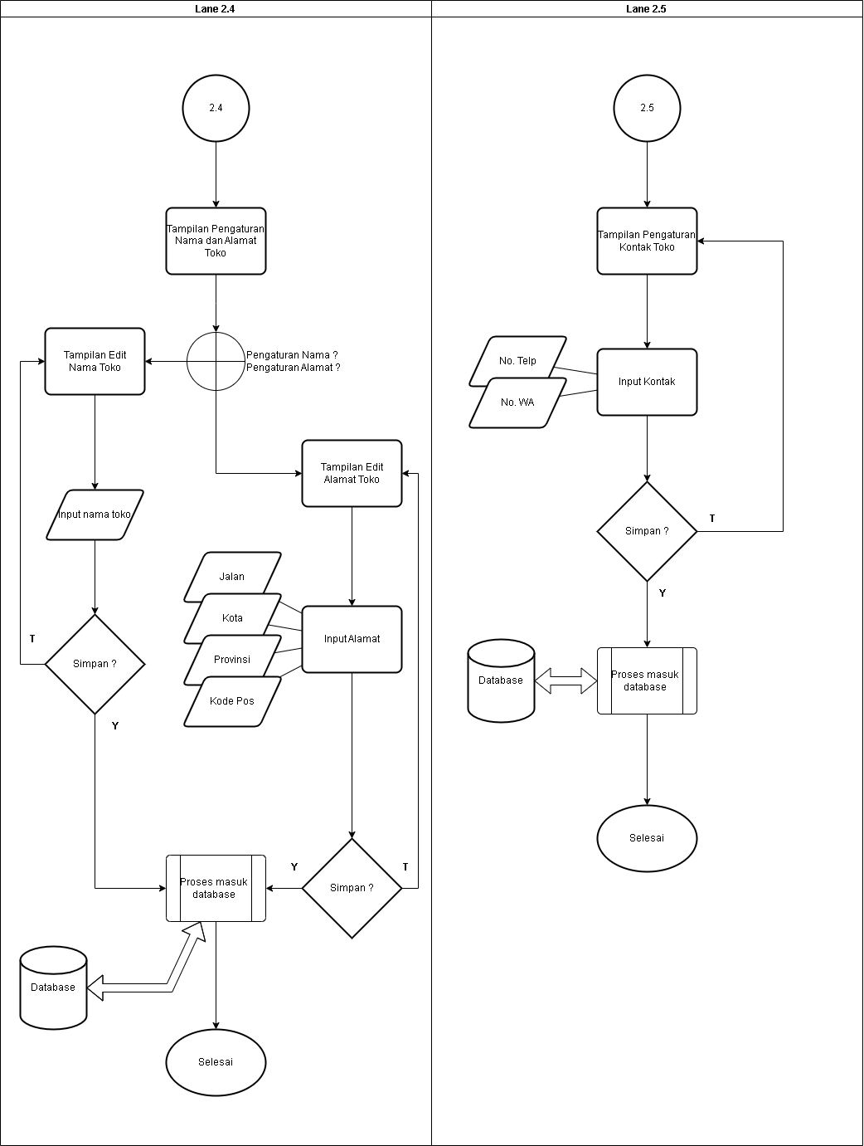

Gambar 7.2 Flowchart Pengaturan Akun Toko

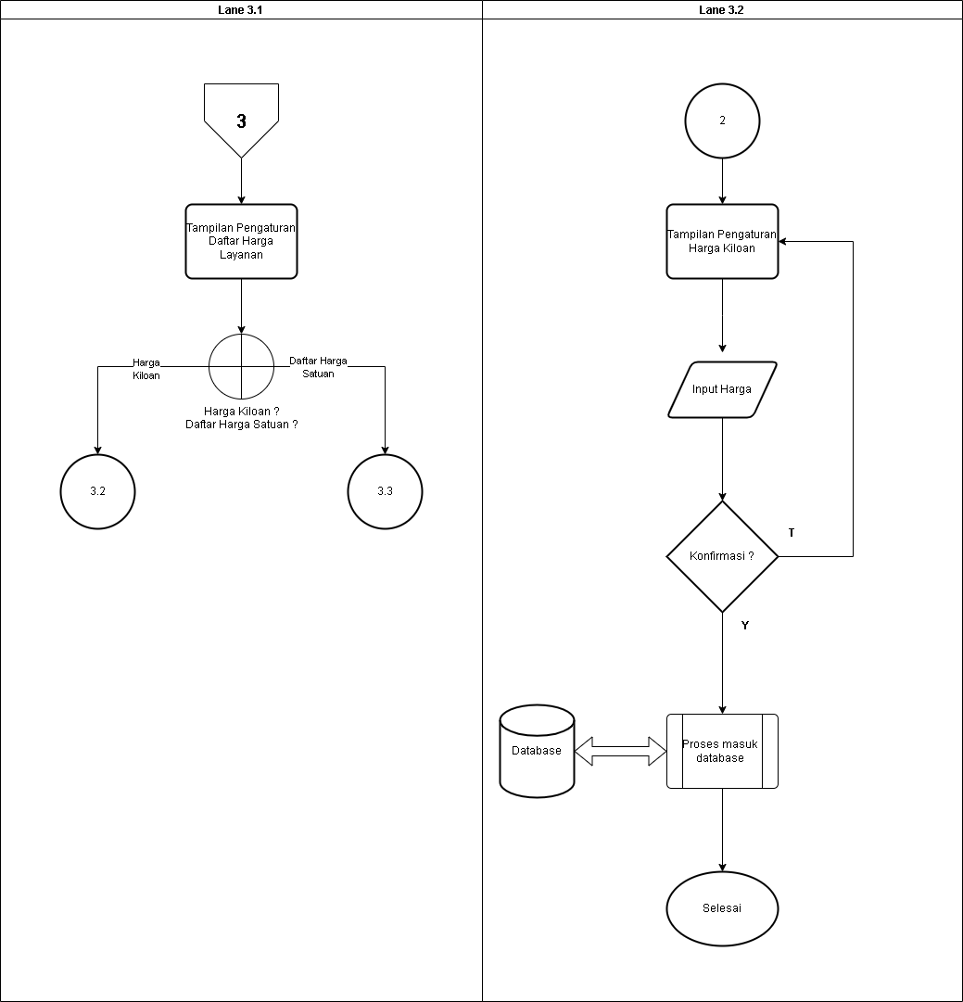

Gambar 7.3 Flowchart Pengaturan Akun Toko

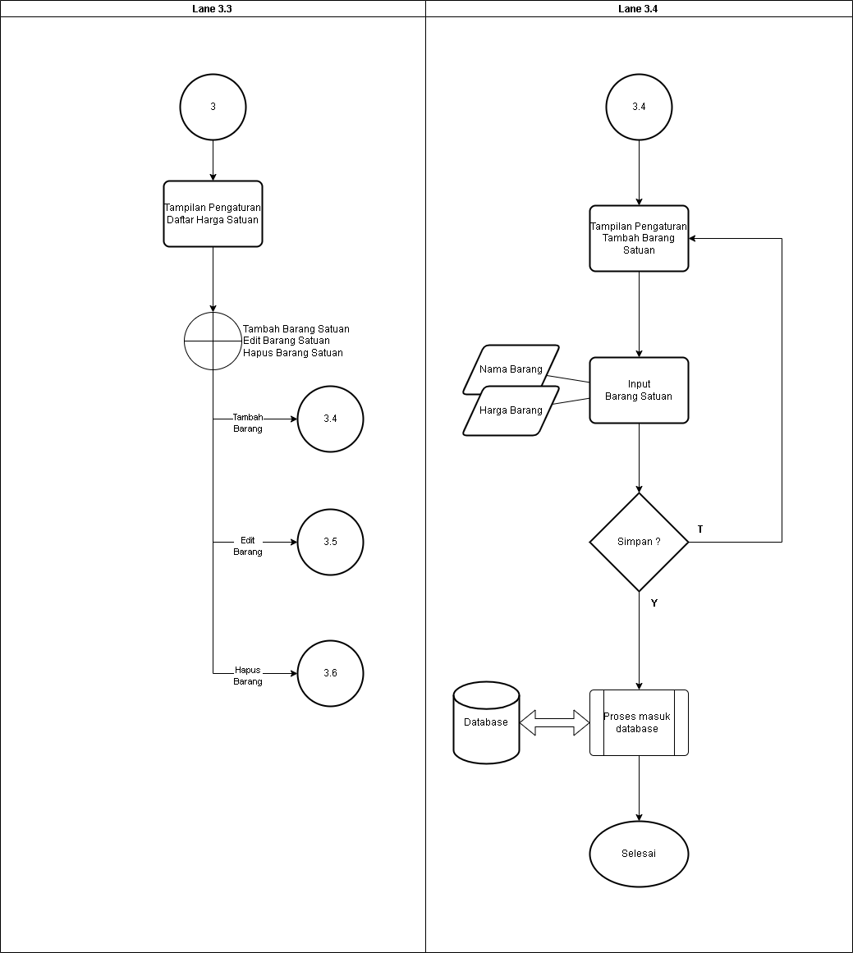

Gambar 7.4 Flowchart Pengaturan Akun Toko

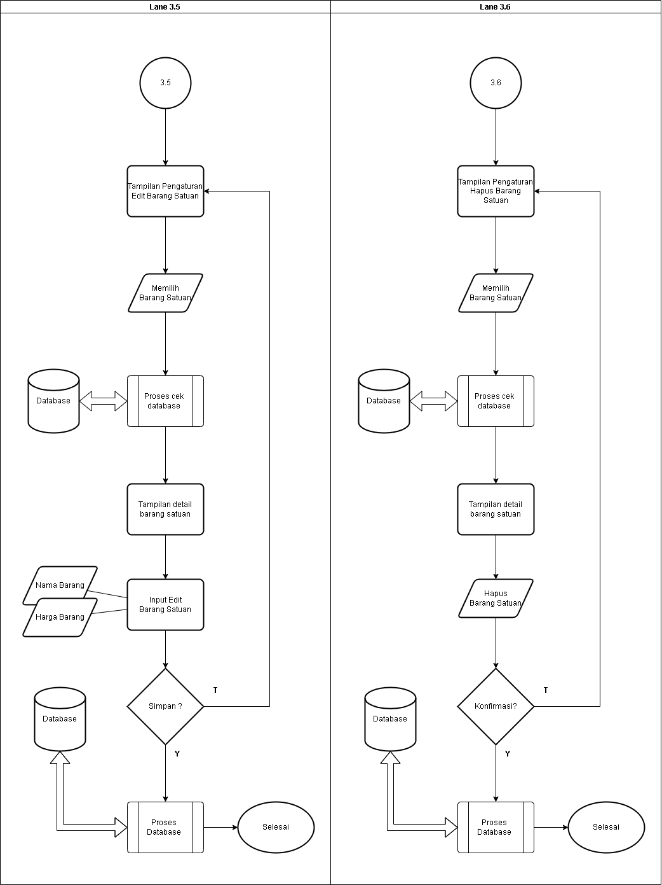

Gambar 7.5 Flowchart Pengaturan Akun Toko

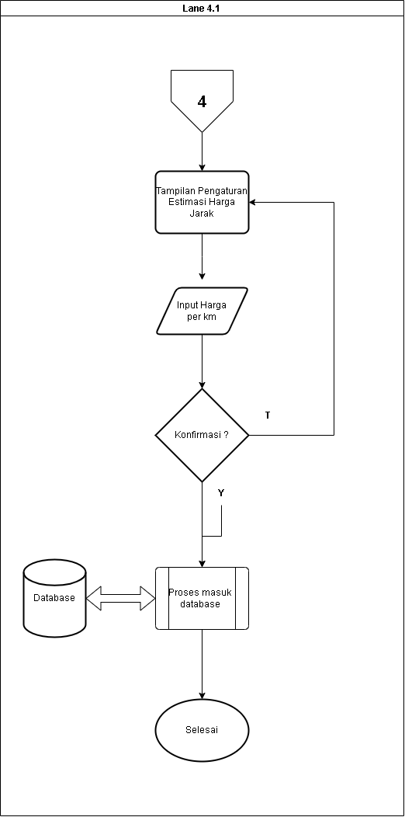

Gambar 7.6 Flowchart Pengaturan Akun Toko

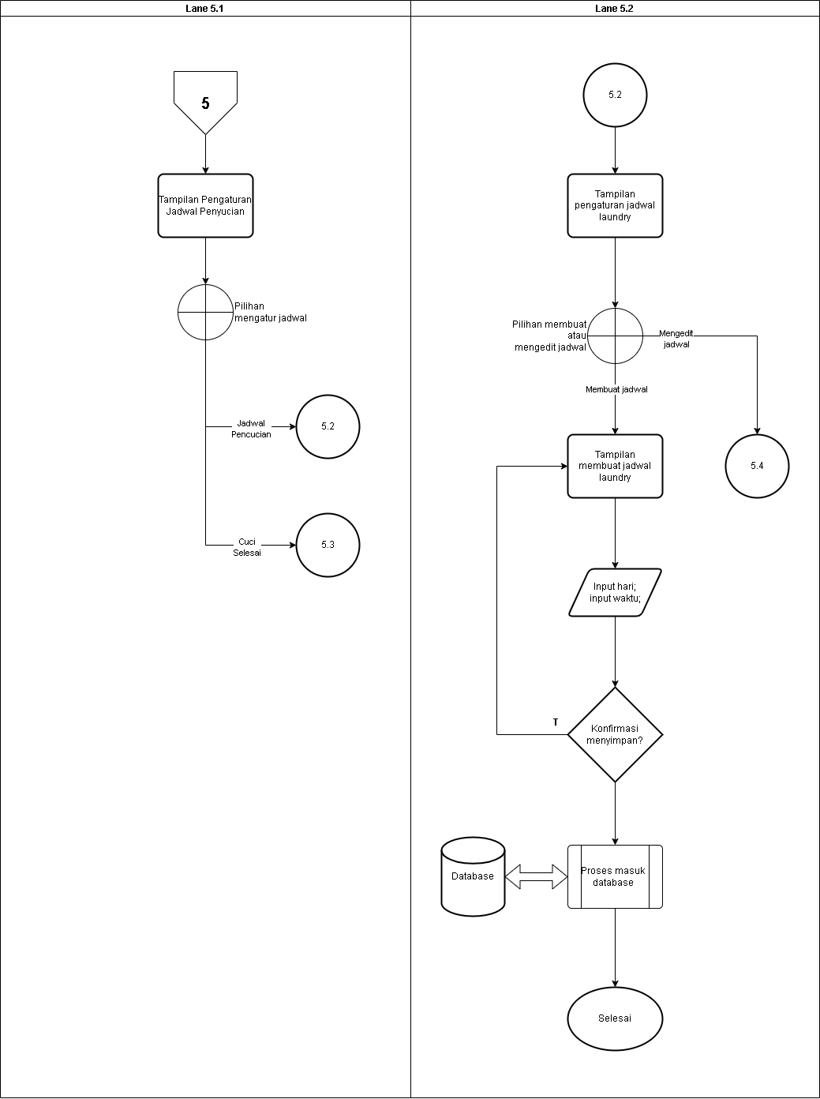

Gambar 7.7 Flowchart Pengaturan Akun Toko

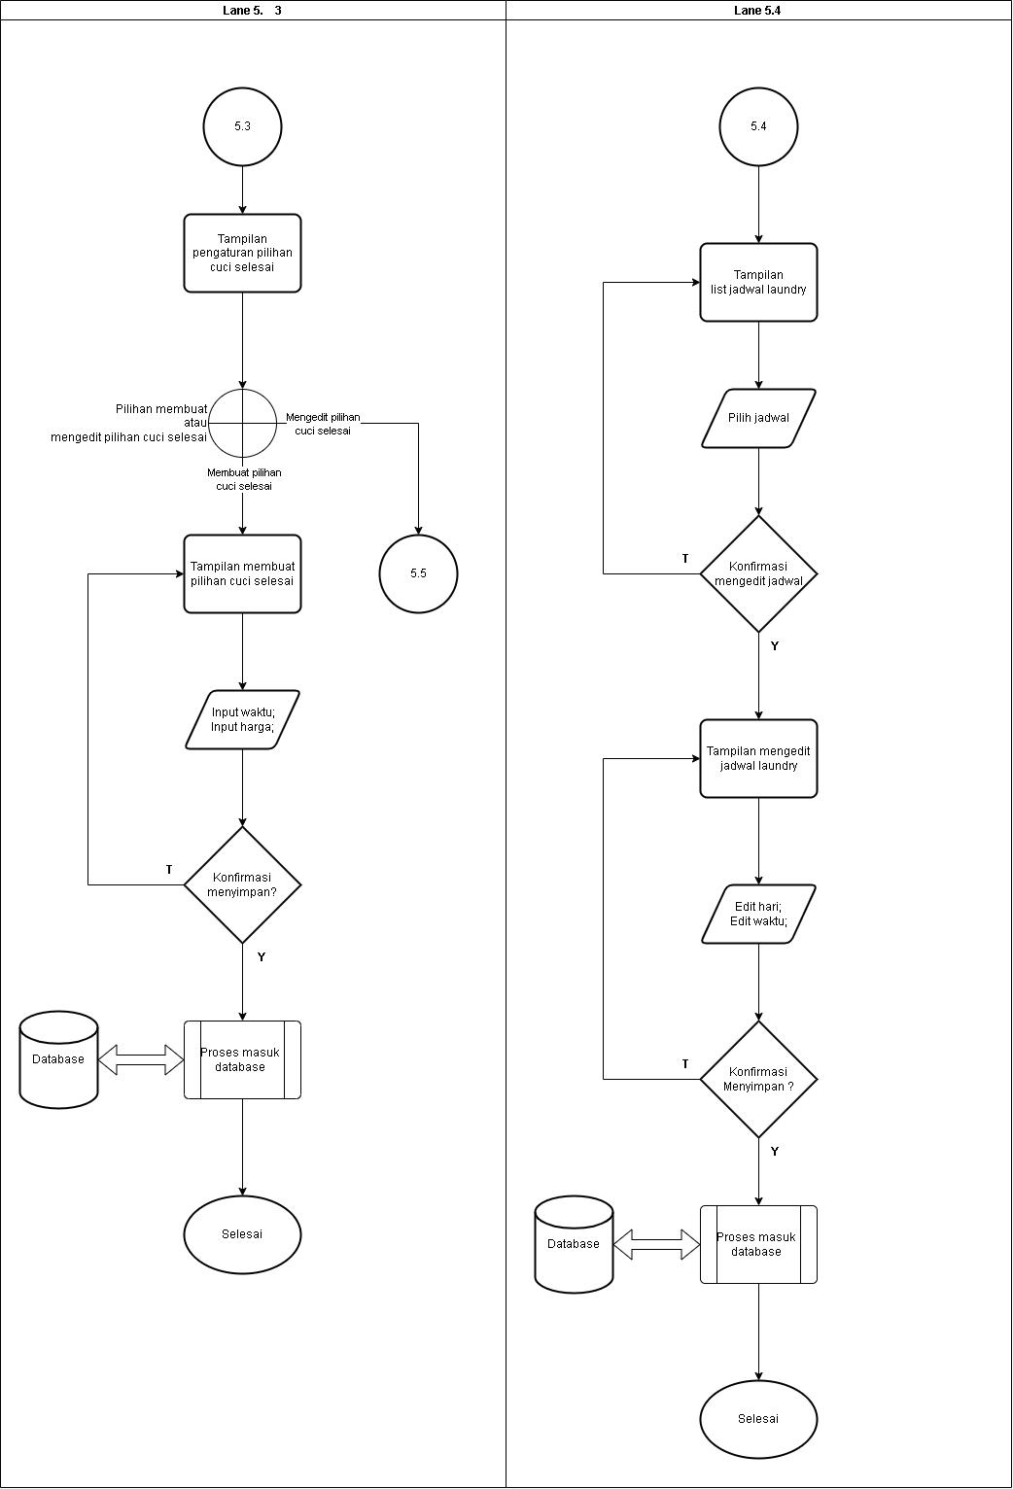

Gambar 7.8 Flowchart Pengaturan Akun Toko

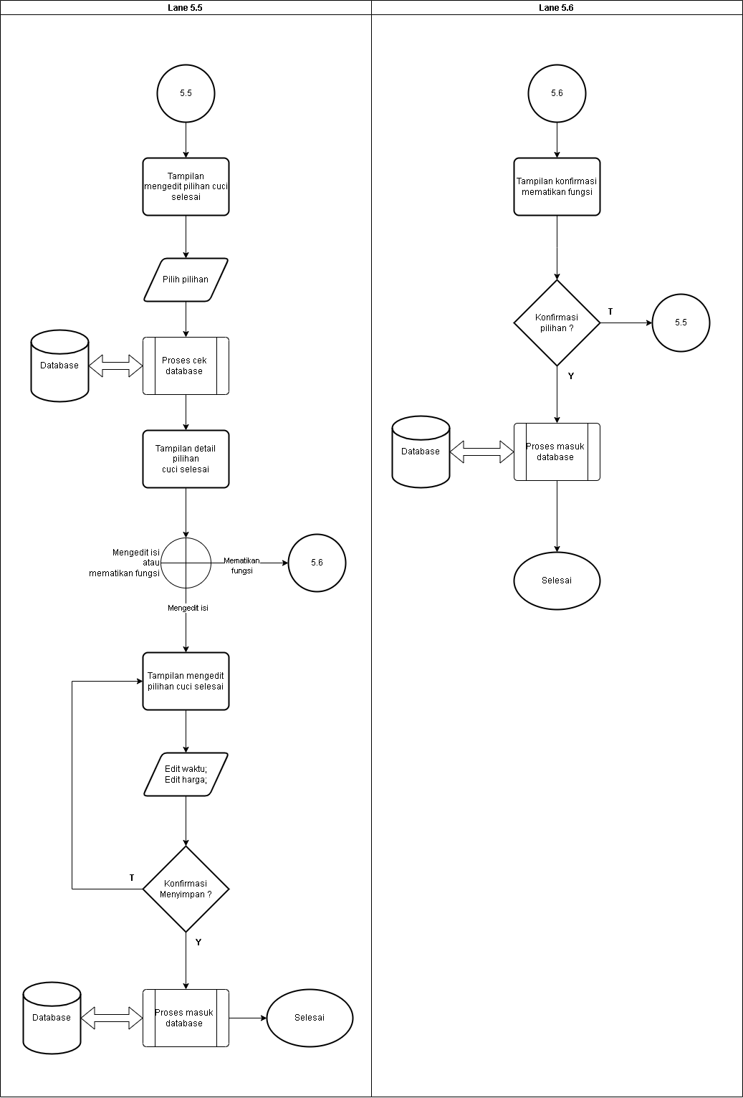

Gambar 7.9. Flowchart Pengaturan Akun Toko

### Flowchart Manajemen Promo Pelanggan

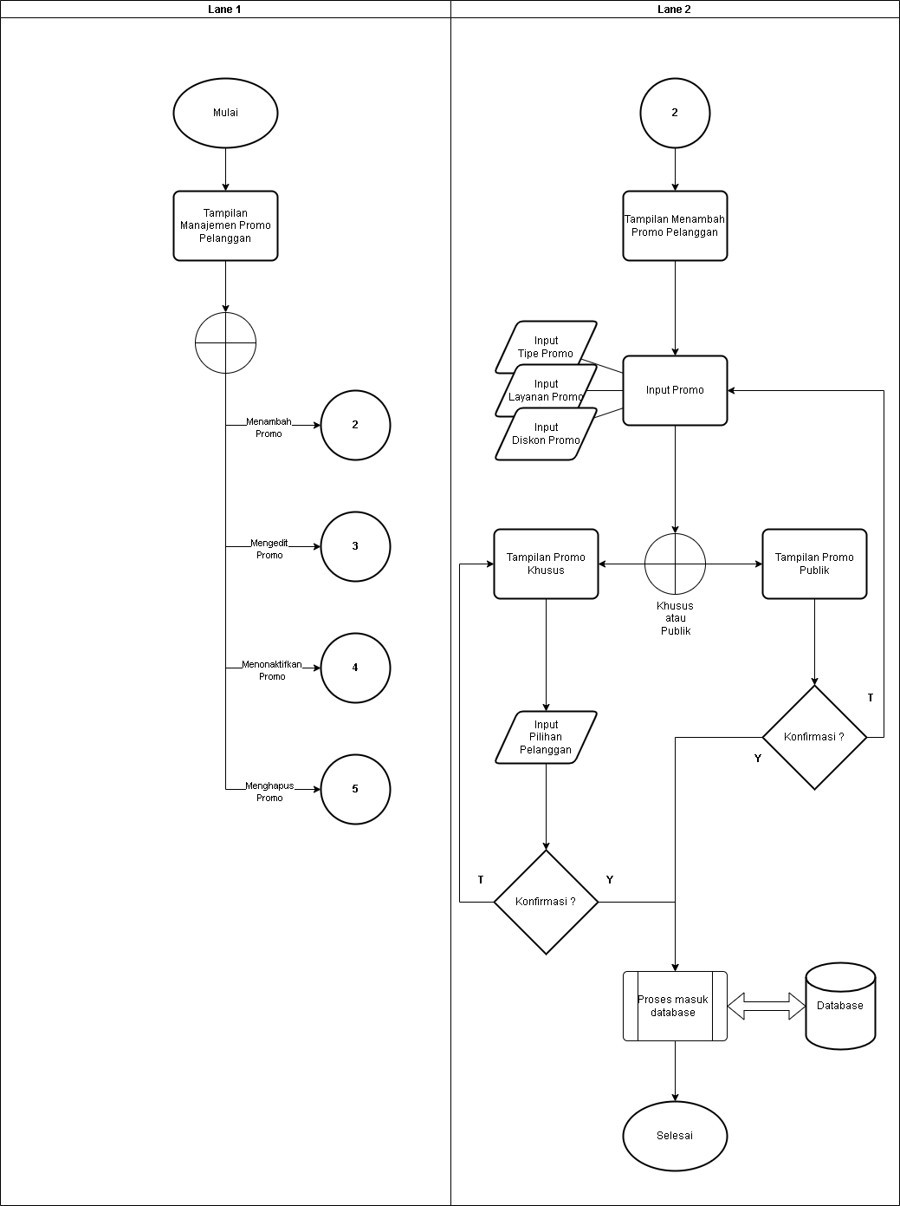

Gambar 8. Flowchart Manajemen Promo Pelanggan

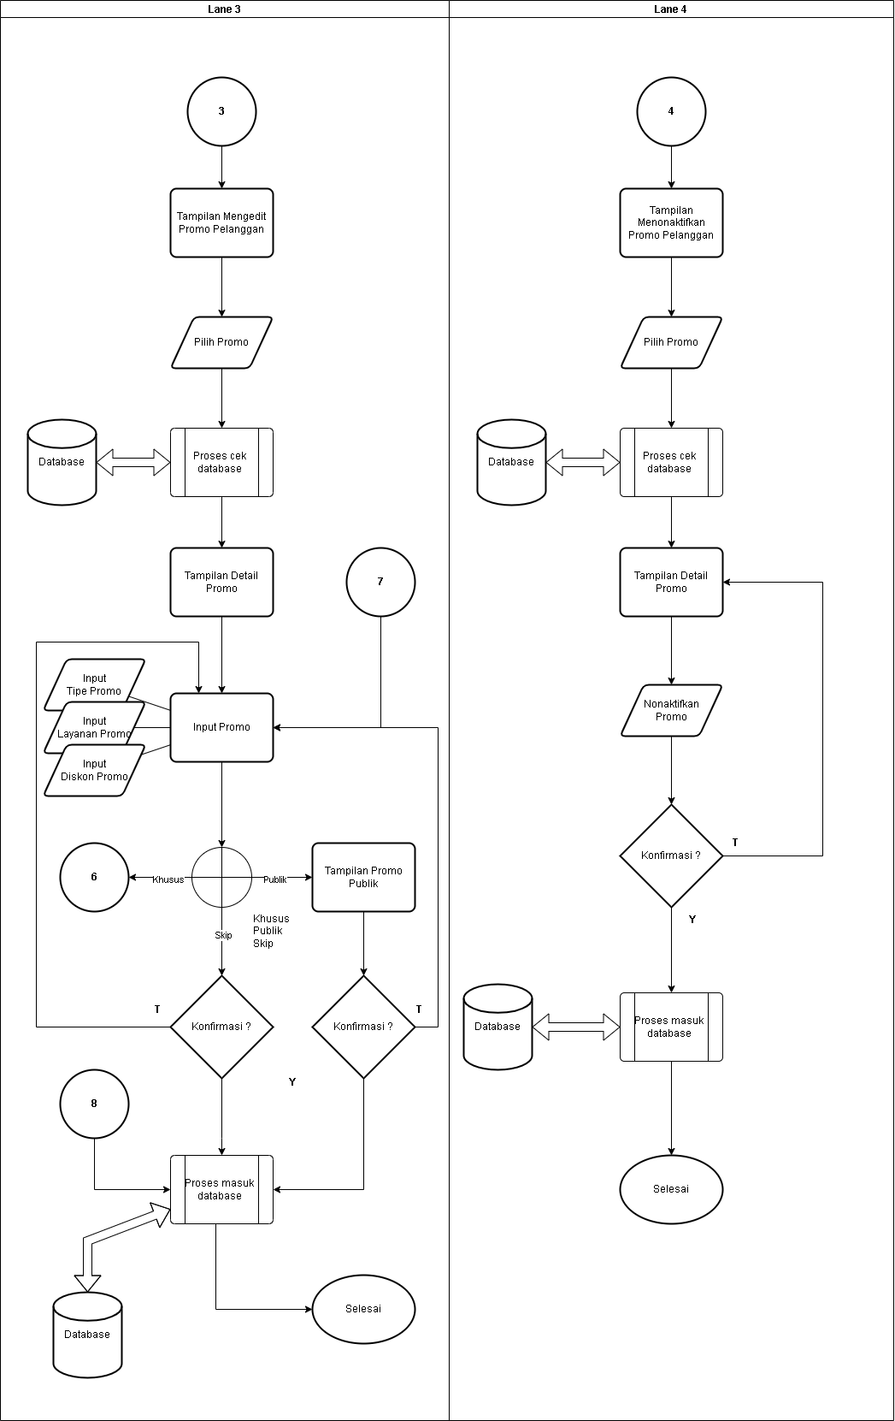

Gambar 8.1 Flowchart Manajemen Promo Pelanggan

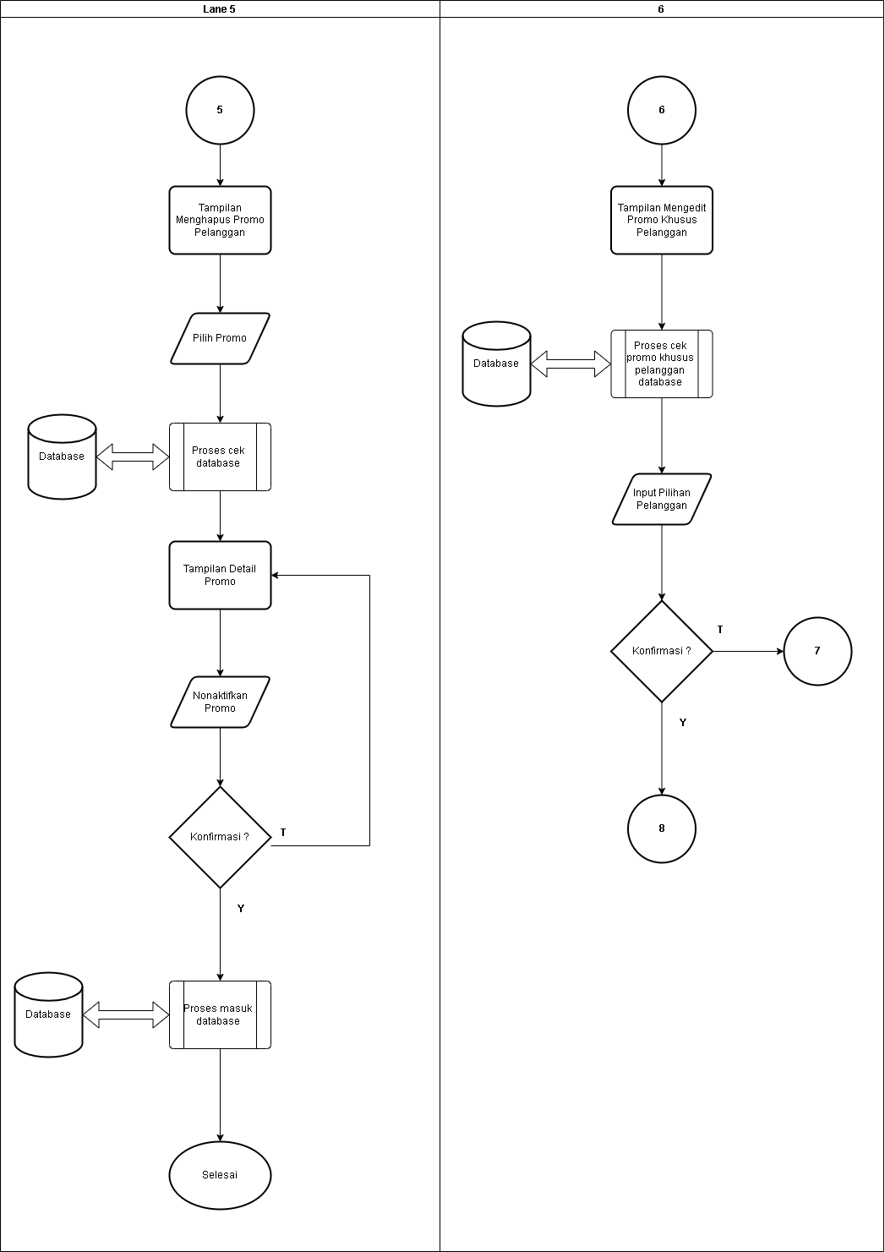

Gambar 8.2 Flowchart Manajemen Promo Pelanggan

* 1. Use Case Diagram

Use case diagram adalah satu dari berbagai jenis diagram UML yang menggambarkan hubungan interaksi antara sistem dan aktor. Berikut gambaran Use case diagram pembuatan aplikasi berbasis website pemesanan layanan laundry dan manajemen pesanan pada Awan Laundry Express.

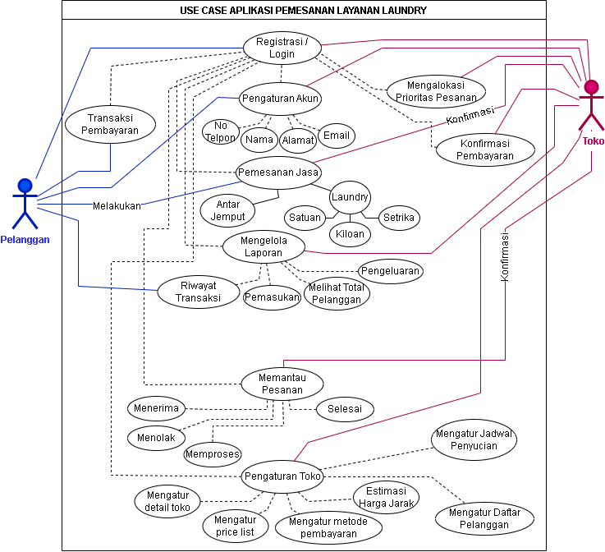

Gambar 9. Use Case

* 1. Entity Relation Diagram

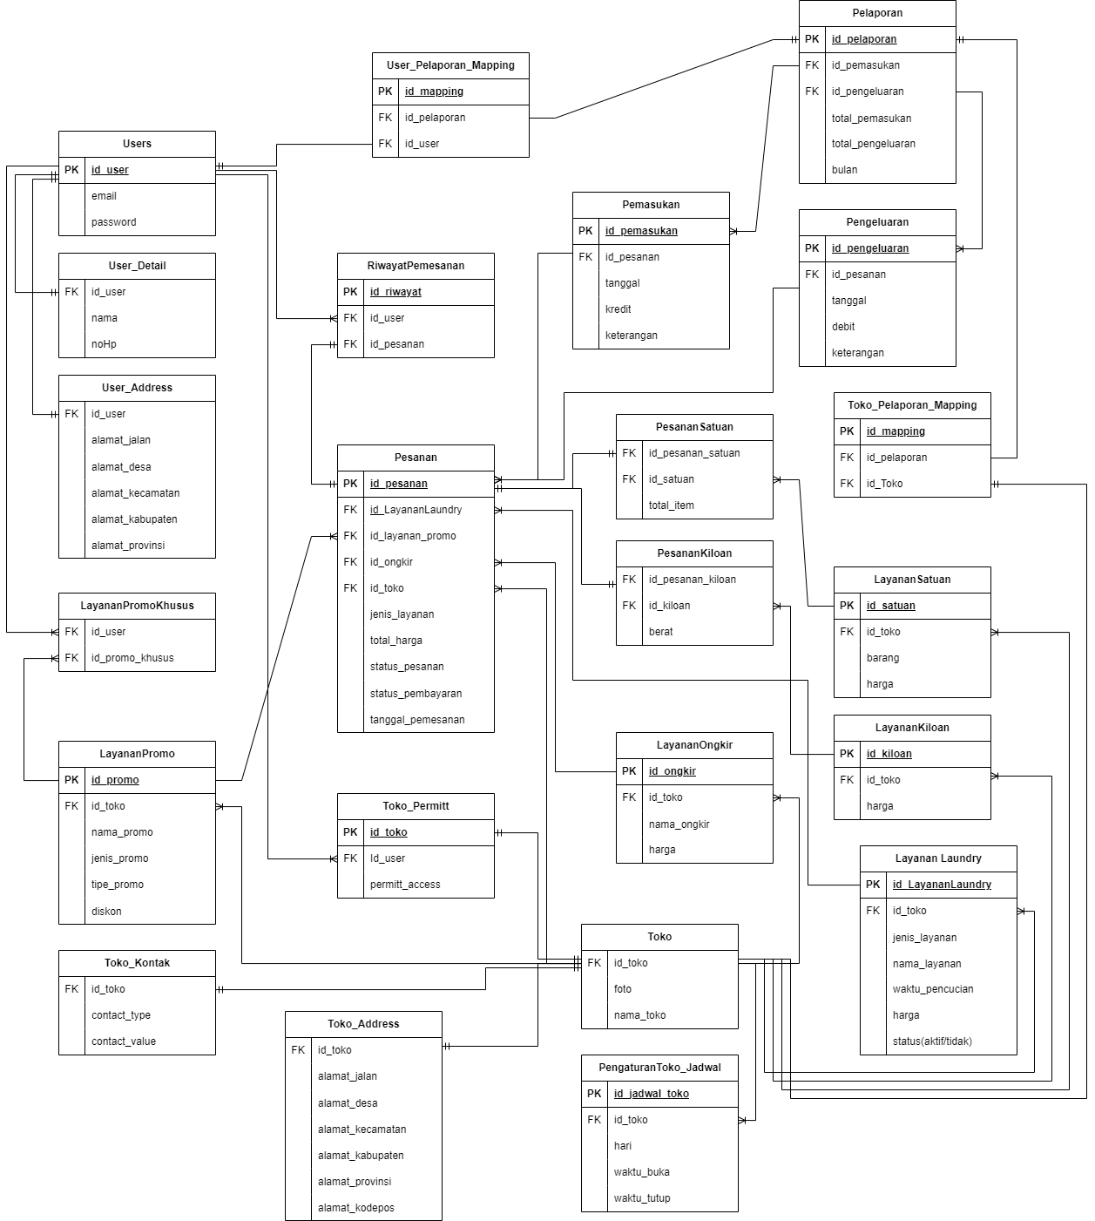

Gambar 10. ERD

* 1. Desain Mockup Aplikasi

### Website

* Hompage

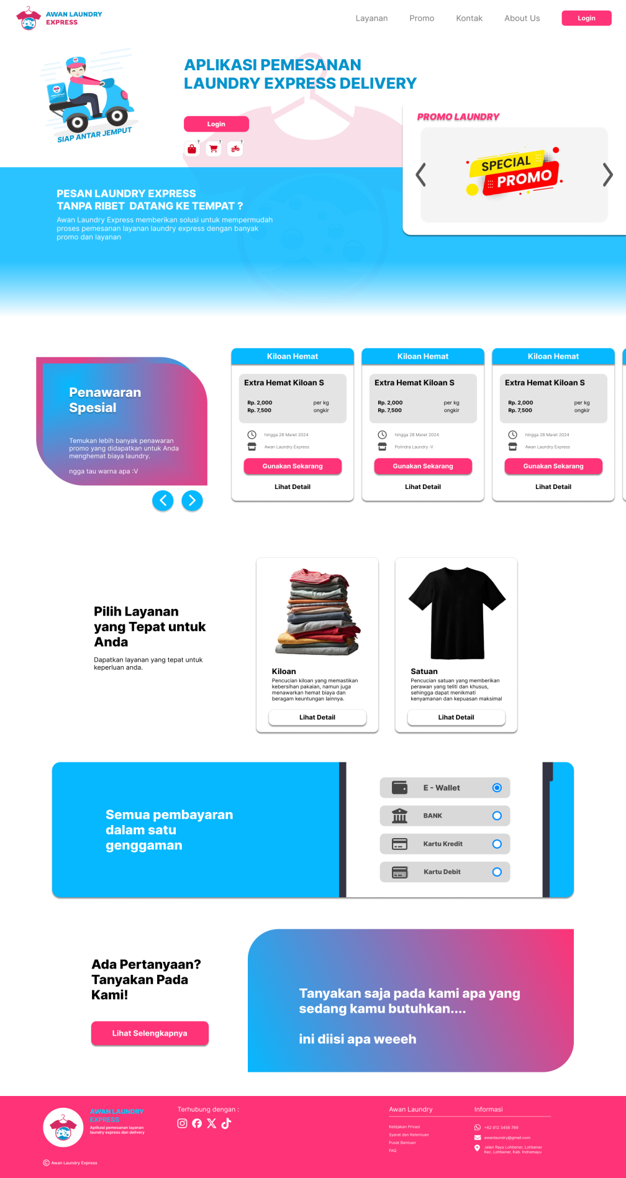

Gambar 11. Halaman Homepage

* Login dan Registrasi

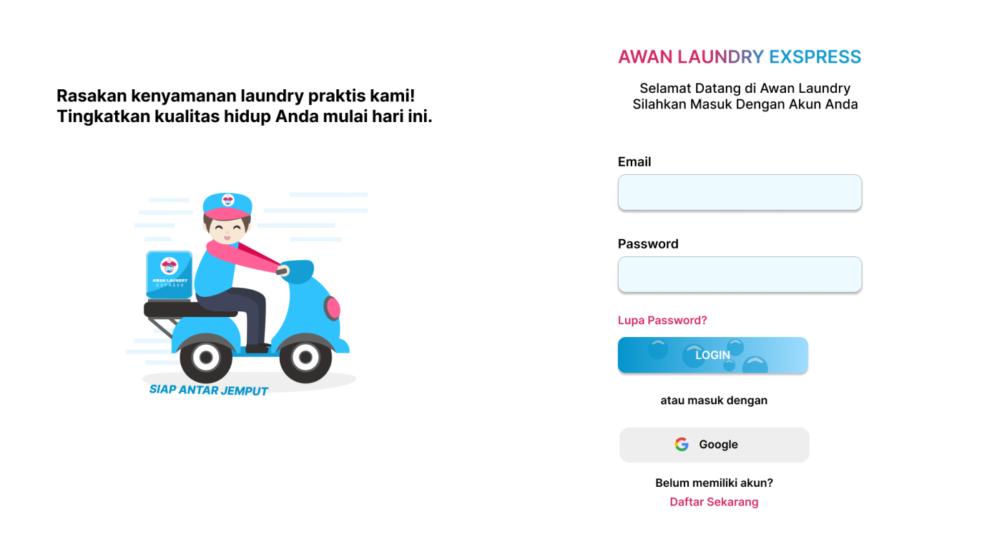

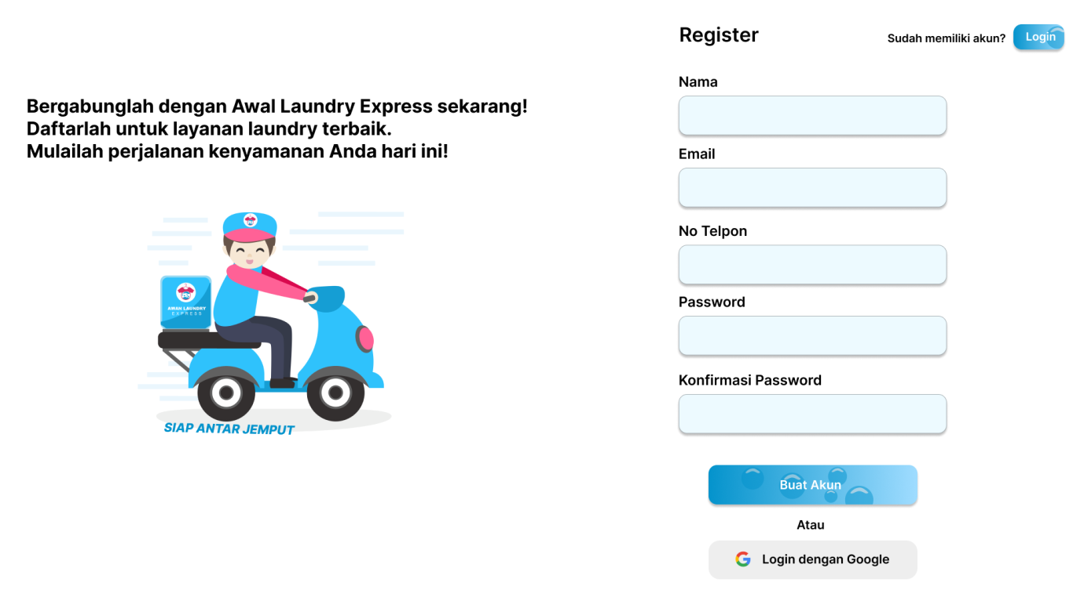

Gambar 12. Halaman Login dan Registrasi

* Akun Saya Pelanggan

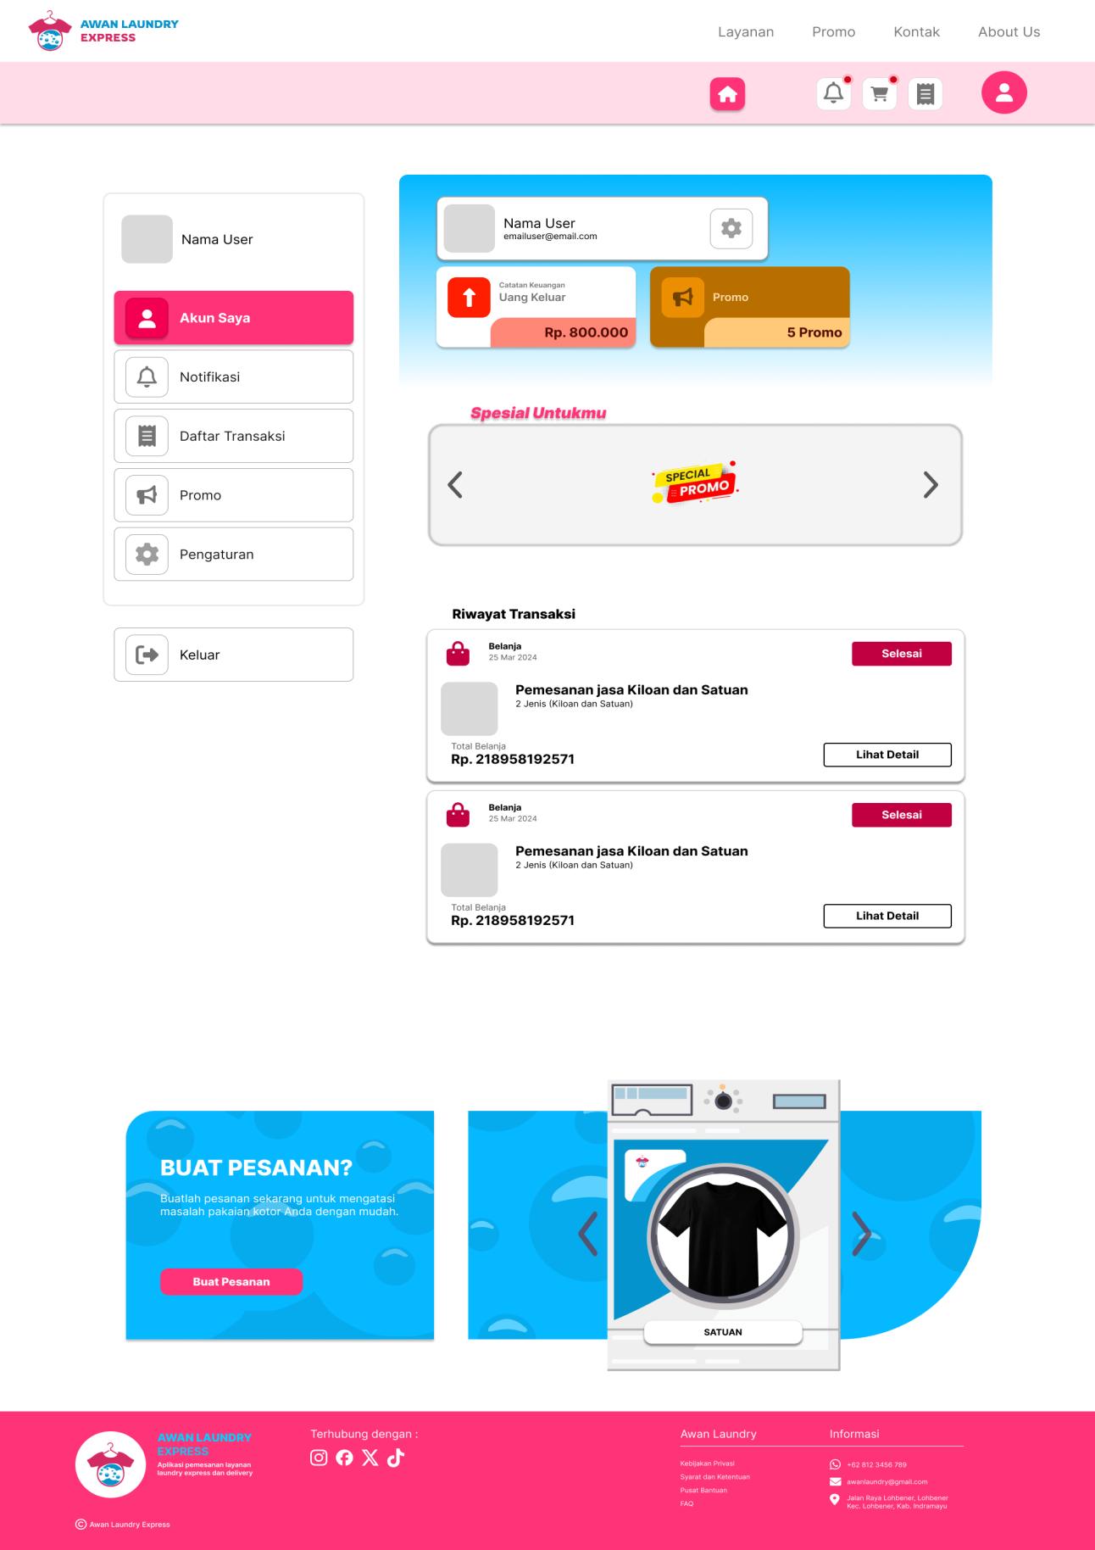

Gambar 13. Halaman Akun Saya-Pelanggan

* Toko Saya

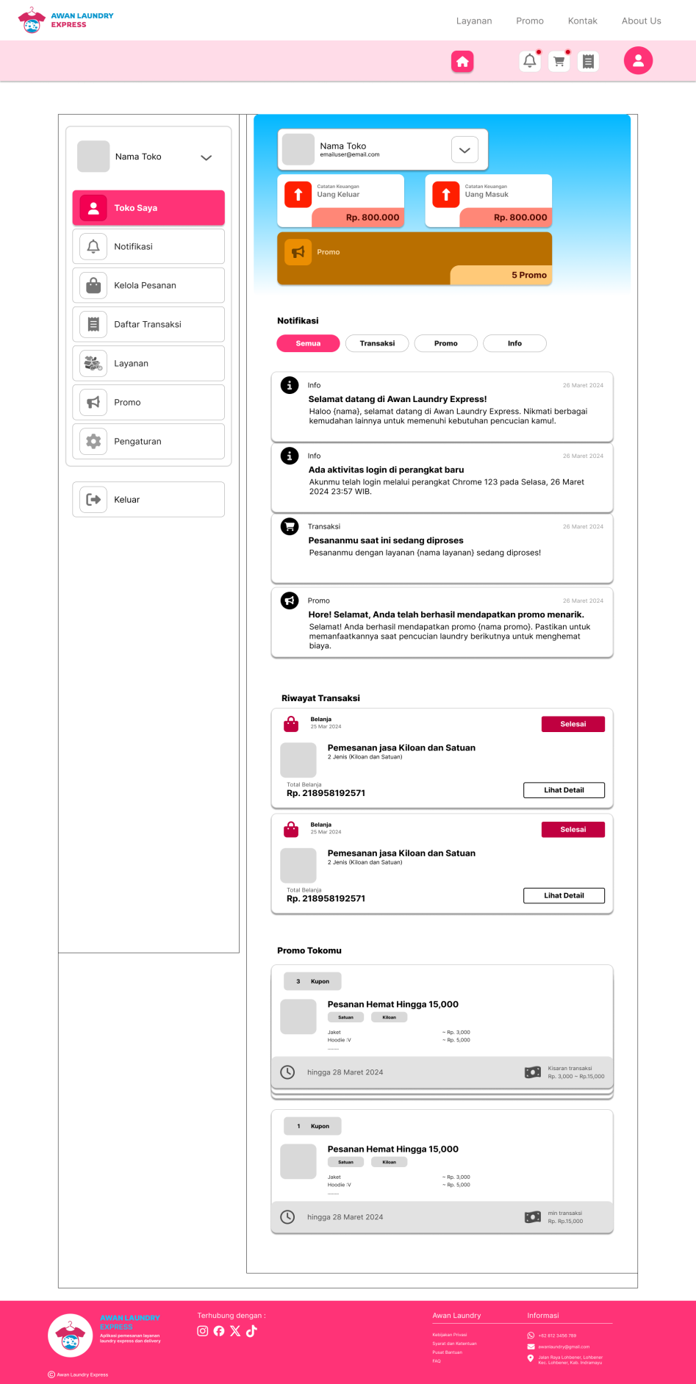

Gambar 14. Halaman Toko Saya

* Toko Layanan

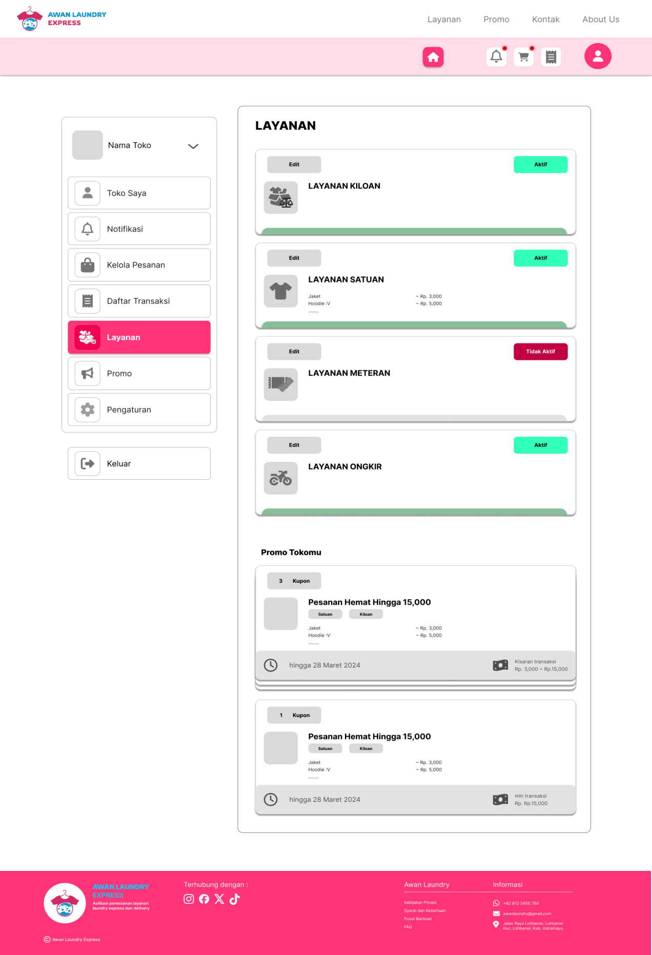

Gambar 15. Halaman Layanan Toko Saya

* Kelola Pesanan

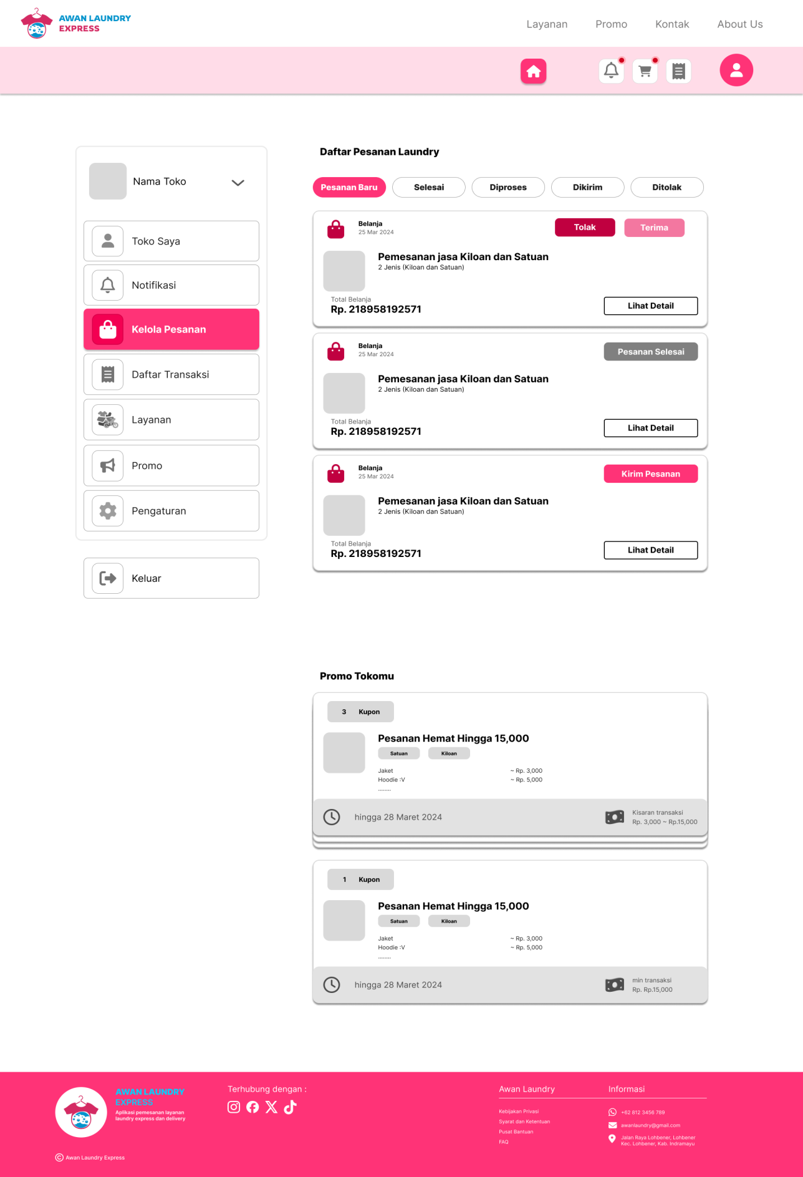

Gambar 16. Halaman Kelola Pesanan

* Maps Pesanan

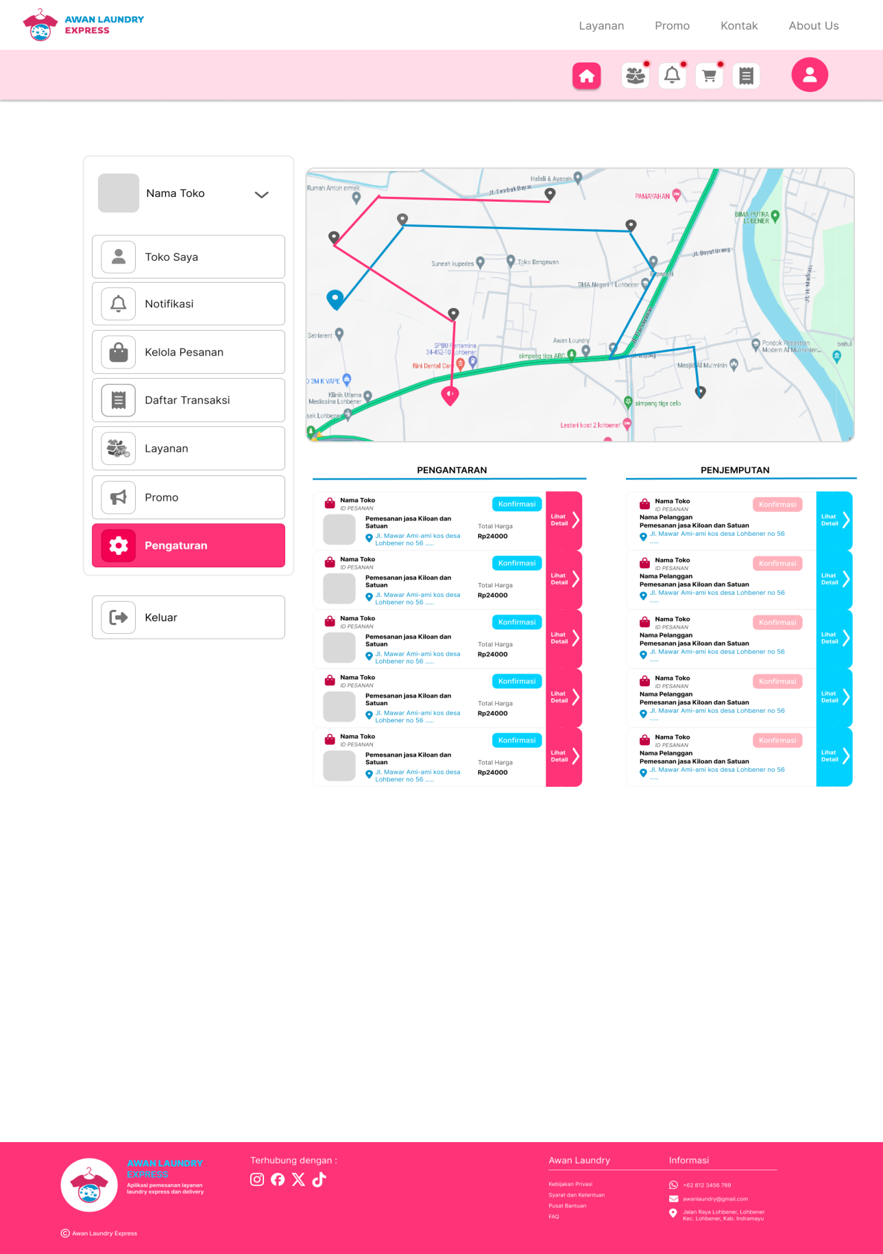

Gambar 17. Halaman Maps untuk Kurir Antar-Jemput

### Mobile

* Login dan Registrasi

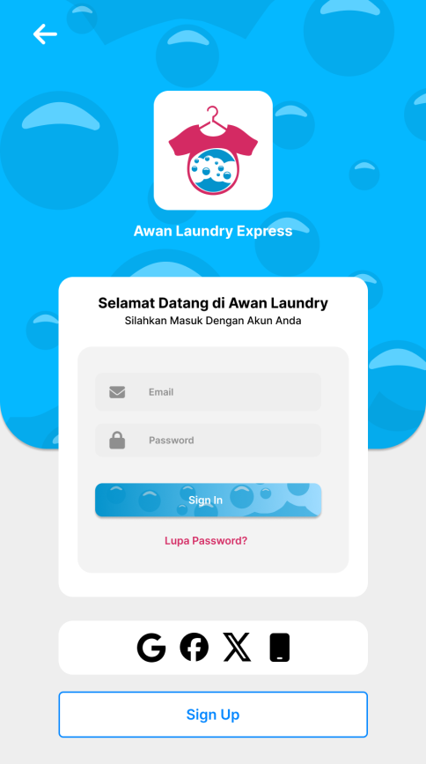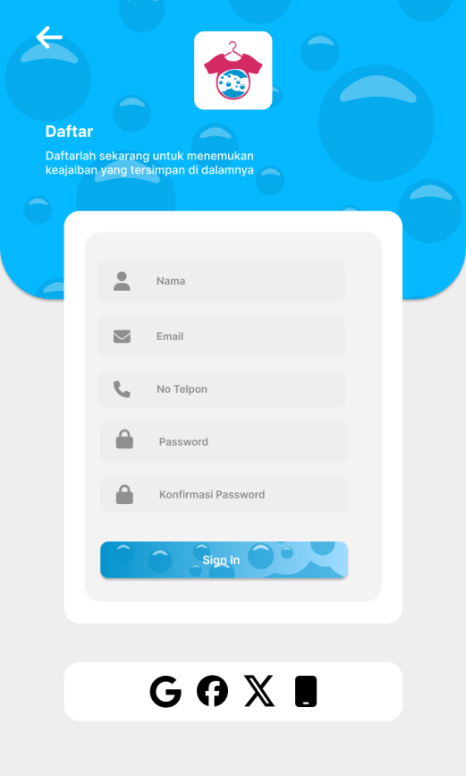

Gambar 18. Halaman Login dan Registrasi Mobile

* Beranda

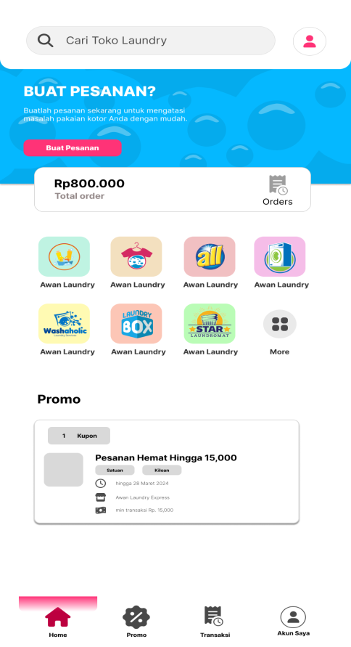

Gambar 19. Halaman Beranda

* Promo

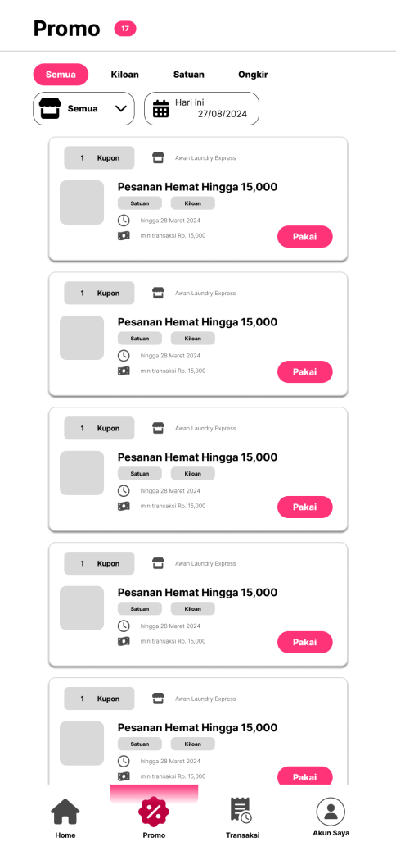

Gambar 20. Halaman Promo Pelanggan Mobile

* Pemesanan

Gambar 21. Halaman Homepage

* Transaksi

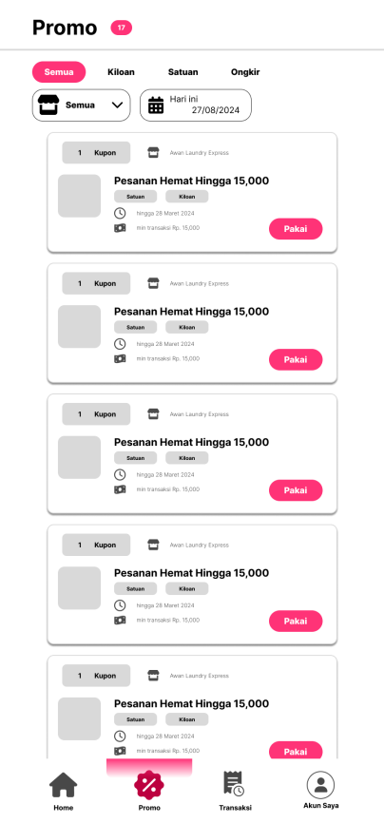

Gambar 22. Halaman Transaksi Mobile

BAB IV   
EXPEKTASI HASIL

1. Hasil Yang Diharapkan

Implementasi aplikasi Awan Laundry Express diharapkan memberikan berbagai hasil yang positif bagi semua pemangku kepentingan, termasuk pelanggan, pemilik toko laundry, dan kurir. Berikut adalah beberapa hasil yang diharapkan:

4.1.1 Kemudahan dalam Pemesanan Layanan Laundry

* Peningkatan Kemudahan Pengguna: Pelanggan dapat memesan layanan laundry kapan saja dan dari mana saja tanpa perlu datang langsung ke toko.
* Penghematan Waktu: Proses pemesanan yang cepat dan efisien menghemat waktu pelanggan.
* Pengalaman Pelanggan yang Lebih Baik: Fitur yang user-friendly diharapkan meningkatkan kepuasan pelanggan dalam menggunakan layanan.

4.1.2 Pengelolaan Pesanan yang Efisien

* Pengaturan Pesanan yang Lebih Terorganisir: Pemilik toko dapat dengan mudah melihat dan mengelola pesanan yang masuk, pesanan yang sedang diproses, dan pesanan yang sudah selesai.
* -Peningkatan Produktivitas: Pemilik toko dapat mengelola lebih banyak pesanan dengan lebih sedikit usaha, meningkatkan efisiensi operasional.
* Peningkatan Keandalan: Dengan sistem yang terorganisir, kemungkinan kesalahan dalam penanganan pesanan dapat diminimalisir.

4.1.3 Optimalisasi Pengantaran dan Penjemputan

* Efisiensi Rute Kurir: Kurir dapat mengantarkan dan menjemput laundry secara lebih efisien, mengurangi waktu perjalanan dan biaya operasional.
* Pengurangan Waktu Tunggu Pelanggan: Dengan rute yang lebih efisien, waktu tunggu pelanggan untuk pengantaran dan penjemputan laundry dapat diminimalisir.
* Peningkatan Layanan Kurir: Kurir dapat melayani lebih banyak pesanan dalam waktu yang lebih singkat, meningkatkan produktivitas mereka.

DAFTAR PUSTAKA

Rakhmah, S.N. dan Rizki, I. 2022. Sistem Informasi Pelayanan Jasa Laundry Sepatu Pada Queen Shoes Cleaning. *Jurnal Kajian Ilmiah. I22(1):21 -34.*

Anwar, K., Kurniawan, L.D., Rahman, M.I. dan Ani, N. 2020. Aplikasi Market Place Penyewaan Lapangan Olahraga Dari Berbagai Cabang Dengan Metode Agile Development. *Jurnal SISFOKOM.* 09(02):264-274

Faisal. 2017. Aplikasi Hasil Pencarian Dan Rute Pengiriman Barang Dari Solusi Masalah Transportasi Bikriteria Dengan Metode Logika Fuzzy. *Jurnal Instek.* 2(2):150-158.

Ginasta, N.G. 2024. Implementasi Pencarian Rute Terbaik Untuk Mengetahui Lokasi Parker Pada Sistem E-Parking Menggunakan Algoritma Dijkstra Dan Best First Search. *Indonesian Journal ofMachine Learningand Computer Science.* 4:607-613.

Haekal, M.M. 2021. *Apa itu Agile? Pengertian, Prinsip, Metode, dan Kelebihan [Terlengkap].* URL : <https://www.niagahoster.co.id/blog/agile-adalah/> . Diakses tanggal 28 Maret 2024.

LAMPIRAN-LAMPIRAN

Lampiran 1. Surat Kesediaan Mitra

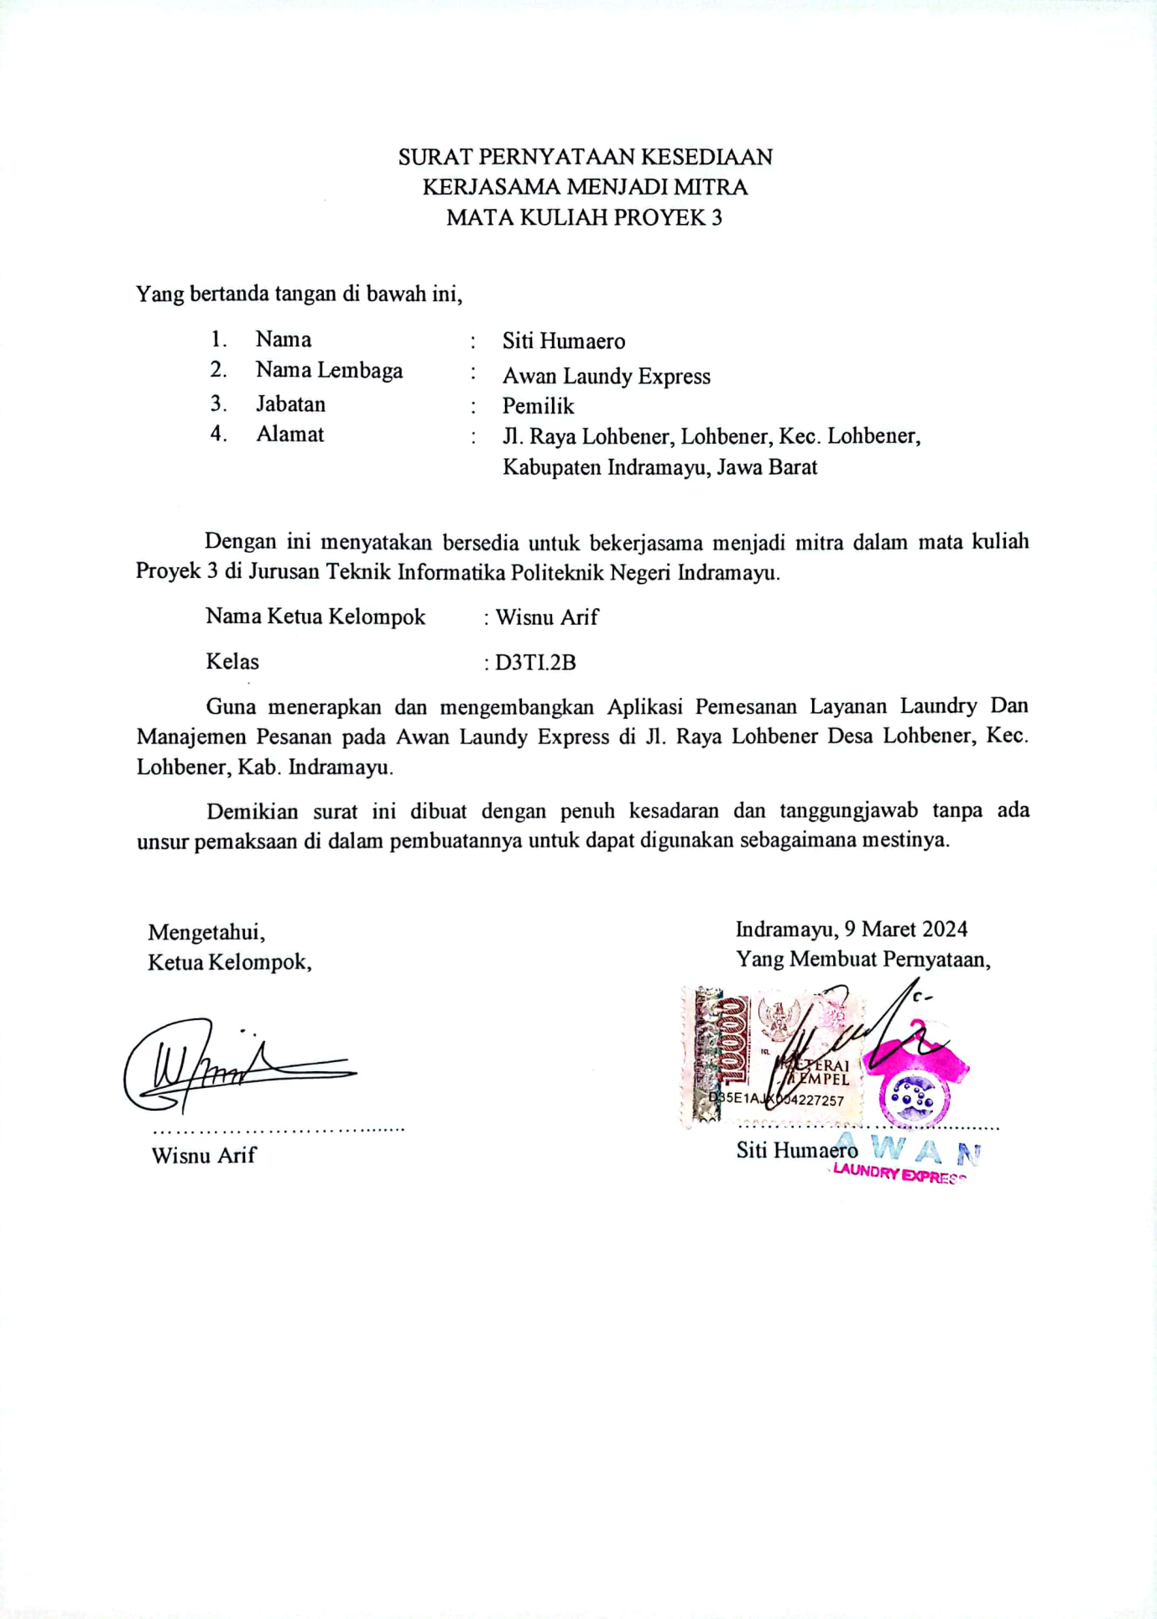

Lampiran 2. Hasil Wawancara Dengan Mitra

1. Identitas Narasumber

|  |  |  |
| --- | --- | --- |
| Nama | : | Siti Humaero |
| Jabatan | : | Pemilik Awan Laundry Express |
| Tempat | : | Rumah Ibu Siti Humaero Pemilik Awan Laundry Express di Desa Pemayahan |
| Waktu | : | Sabtu 09 Maret 2024 |
|  |  |  |

1. Hasil/Notulensi Wawancara

|  |  |
| --- | --- |
| **Pertanyaan** | **Jawaban** |
| Apa sejarah terkait dengan Awan Laundry? | *Saya awalnya nyuci pakaian itu sering numpuk dan kesusahan, terus saya coba pakai jasa laundry ternyata pengeluaran pakai jasa laundry cukup tinggi, akhirnya saya tertarik untuk buka jasa laundry sendiri dan cari tahu keuntungan bisnis laundry, ternyata cukup lumayan. Kemudian nama Awan Laundry sendiri itu dari anak saya namanya Hazwan, berdirinya baru tahun 2023 di bulan Mei sekitar sudah 11 bulan.* |
| Layanan apa saja yang tersedia? | *Kiloan, Satuan, Setrika. Ada rencana untuk pencucian karpet nanti pakai per meter, cuman belum ada alatnya.* |
| Apa saja aplikasi yang telah digunakan? | *Saya baru pakai aplikasi kasir namanya “Matic Laundry”. Itu cuman buat cetak nota pembayaran* |
| Metode pembayaran apa yang digunakan? | *Kebanyakan pakai cash langsung, tapi ada yang pakai cashless itu pakai dana* |
| Apa ketentuan yang berlaku di Awan Laundry? | *Biasanya dihitung kembali terus tergantung dari pelanggannya enaknya gimana, biasanya sih akan diganti sebesar 50 rb untuk kiloan dan maksimal maks 100rb untuk yang satuan. Mungkin lebih detailnya ada di lembar ketentuanya.* |
| Bagaimana alur bisnis di Awan Laundry? | *Pelanggan baru dapat langsung menyerahkan pakaian kotor dengan mencatat nama dan nomor telepon mereka, kemudian pakaian akan ditimbang dan dicatat. Pengambilan pakaian dapat dilakukan dengan metode antar atau ambil sendiri. Untuk pelanggan berlangganan, penjemputan biasanya disediakan tanpa biaya tambahan untuk jarak dekat. Tarif ditentukan berdasarkan jarak menggunakan aplikasi "Grab" untuk menentukan harga yang sesuai.* |
| Apa saja data untuk proses pemesanan ? | *Nama Pelanggan, Nomer Telfon, Metode Pembayaran, Metode Antar-Jemput, Berat cucian, jenis Pemesanan (Kiloan/satuan).* |
| Apakah ada pricelist? | *Ada di price listnya disitu lengkap mulai dari yang satuan sama kilaoan.* |
| Berapa jumlah karyawan yang bekerja di Awan Laundry? | *Saya punya 3 Orang Karyawan, 1 orang (bagian kasir, anter-jemput, pencucian), 2 orang bagian setrika dan packing.* |

Lampiran 3. Dokumentasi Kegiatan

